Resolución del Pleno del Instituto de Transparencia, Acceso a la Información Pública y Protección de Datos Personales del Estado de México y Municipios, con domicilio en Metepec, Estado de México; a seis de julio de dos mil veintidós.
Vistos los expedientes formados con motivo de los recursos de revisión 04199/INFOEM/IP/RR/2022 y 04245/INFOEM/IP/RR/2022 acumulados, interpuestos por un particular de manera anónima, quien en lo sucesivo será identificado como la parte Recurrente, en contra de las respuestas en las solicitudes de información con número de folio 01171/METEPEC/IP/2022 y 01569/METEPEC/IP/2022, por parte del Ayuntamiento de Metepec, en lo sucesivo el Sujeto Obligado, se procede a dictar la presente resolución con base en los siguientes:
I. A N T E C E D E N T E S
1. Solicitudes de acceso a la información. En fechas, dieciocho y veinticinco de enero de dos mil veintidós, la parte Recurrente formuló solicitudes de acceso a información pública a través del Sistema de Acceso a la Información Mexiquense, en adelante SAIMEX, en las que requirió lo siguiente:
Número de solicitud | Requerimientos
01171/METEPEC/IP/2022, correspondiente al Recurso de Revisión 04199/INFOEM/IP/RR/2022 | “Se solicita copia de todos los oficios recibidos por: Presidencia Municipal; Secretaría Particular de Presidencia; Oficina de Presidencia; Sindicatura Municipal; Primera, Segunda, Tercera y Cuarta Regidurías; Secretaría del Ayuntamiento; Contraloría Municipal; Tesorería Municipal; Consejería Jurídica Municipal; Dirección de Administración; Dirección de Cultura; Dirección de Desarrollo Social; Dirección de Desarrollo Económico, Turístico y Artesanal; Dirección de Desarrollo Urbano, Metropolitano y Obras Públicas; Dirección de Igualdad de Género; Dirección de Educación; Dirección de Gobernación; Dirección de Gobierno Por Resultados; Dirección de Medio Ambiente; Dirección de Seguridad Pública y Tránsito; Dirección de Servicios Públicos; Unidad de Logística; Unidad de Transparencia; Coordinación de Comunicación Social; Coordinación de Gabinete Financiero; Coordinación de Gobierno Digital y Electrónico; Coordinación de Protección Civil y Bomberos; Coordinación General del Instituto Municipal de Cultura Física y Deporte de Metepec del 15 de enero de 2022.” (Sic)
01569/METEPEC/IP/2022, correspondiente al Recurso de Revisión 04245/INFOEM/IP/RR/2022 | “Se solicita copia de todos los oficios recibidos por: Presidencia Municipal; Secretaría Particular de Presidencia; Oficina de Presidencia; Sindicatura Municipal; Primera, Segunda, Tercera y Cuarta Regidurías; Secretaría del Ayuntamiento; Contraloría Municipal; Tesorería Municipal; Consejería Jurídica Municipal; Dirección de Administración; Dirección de Cultura; Dirección de Desarrollo Social; Dirección de Desarrollo Económico, Turístico y Artesanal; Dirección de Desarrollo Urbano, Metropolitano y Obras Públicas; Dirección de Igualdad de Género; Dirección de Educación; Dirección de Gobernación; Dirección de Gobierno Por Resultados; Dirección de Medio Ambiente; Dirección de Seguridad Pública y Tránsito; Dirección de Servicios Públicos; Unidad de Logística; Unidad de Transparencia; Coordinación de Comunicación Social; Coordinación de Gabinete Financiero; Coordinación de Gobierno Digital y Electrónico; Coordinación de Protección Civil y Bomberos; Coordinación General del Instituto Municipal de Cultura Física y Deporte de Metepec del 21 de enero de 2022.” (Sic)
Modalidad elegida para la entrega de la información: a través del SAIMEX.
2. Respuestas. En fecha veinticinco de febrero de dos mil veintidós, el Sujeto Obligado notificó a la parte Recurrente, las respuestas a sus solicitudes en los términos siguientes:
Recurso de Revisión 04199/INFOEM/IP/RR/2022:

“En respuesta a la solicitud recibida, nos permitimos hacer de su conocimiento que con fundamento en el artículo 53, Fracciones: II, V y VI de la Ley de Transparencia y Acceso a la Información Pública del Estado de México y Municipios, le contestamos que:
C. SOLICITANTE P R E S E N T E. En respuesta a la solicitud número 01171/METEPEC/IP/2022, recibida por medio del Sistema de Acceso a la Información Mexiquense (SAIMEX). Al respecto, le informo que esta Unidad de Transparencia turnó la solicitud antes mencionada a los Servidores Públicos Habilitados que de conformidad con las funciones y atribuciones conferidas en términos de la Ley Orgánica Municipal del Estado de México y demás disposiciones legales aplicables les corresponde la generación, recopilación, administración, manejo, procesamiento, archivo y conservación de la información, y habiendo realizado una búsqueda exhaustiva de ésta, se anexa la respuesta del Servidor Público habilitado. Lo anterior con fundamento en lo establecido por los artículos 12, 18, 19, 53 fracción VI, 160 y 162 de la Ley de Transparencia y Acceso a la Información Pública del Estado de México. Sin más por el momento, me despido de usted, reiterando estar a sus órdenes. ATENTAMENTE Lic. Gerardo Arturo Ozuna Martínez Titular de la Unidad de Transparencia
ATENTAMENTE
Lic. Gerardo Arturo Ozuna Martínez” (Sic)

Archivos adjuntos:

“374.pdf”: Oficio signado por el Contralor Interno Municipal, mediante el que refiere que no se encontró información alguna correspondiente a su solicitud.

“01171METEPECIP2022.DMA0206.pdf”: Oficio suscrito por la Directora de Medio Ambiente, mediante el cual refiere que no obran oficios referidos en esta dependencia, de fecha 15 de enero de 2022.
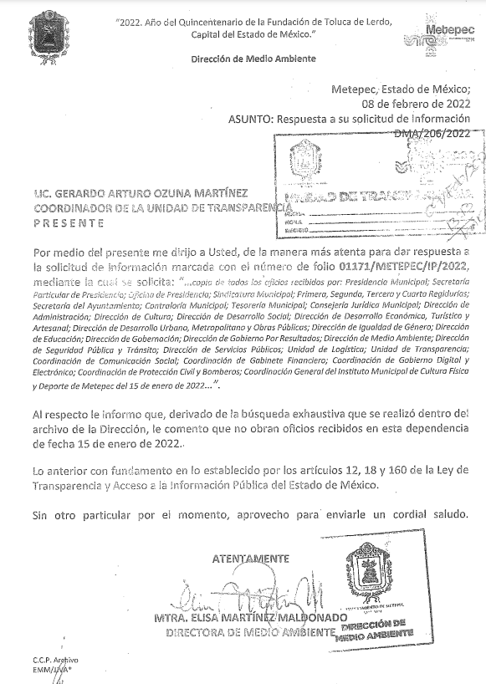
“01171.pdf”: Oficio suscrito por la Directora de Igualdad de Género en el que manifiesta que no cuenta con registro alguno de oficios recibidos en la fecha referida.
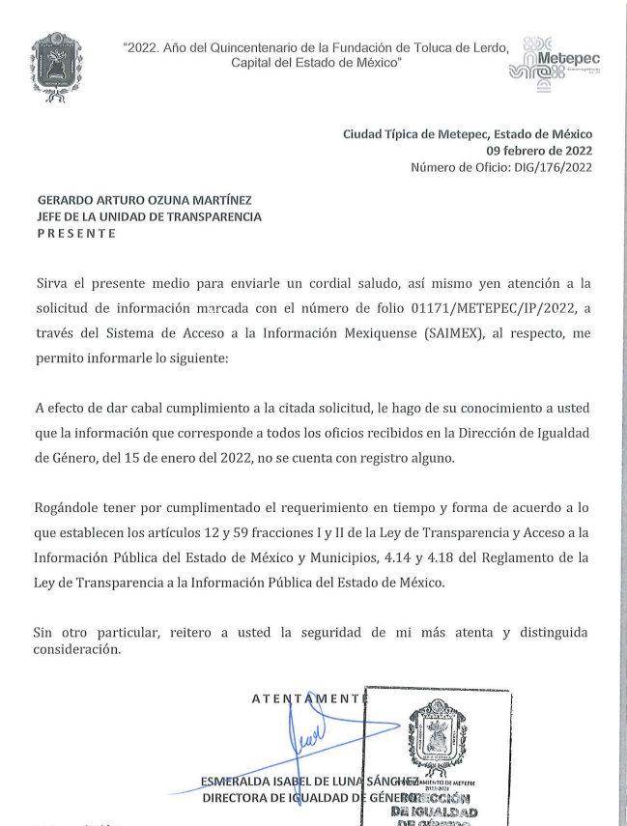
“TURNO 01171.pdf”: Oficio suscrito por el Director de Desarrollo Social, mediante el cual refiere que no se encontró información referente a su solicitud.

“01171_OFICIO.pdf”: Oficio emitido por el Coordinador de Gobierno Digital y Electrónico, en el que manifiesta que no se cuenta con información al respecto.

“1171.pdf”: Oficio signado por el Consejero Jurídico en el que manifiesta que no se advierte información al respecto por resultar la fecha un día inhábil. 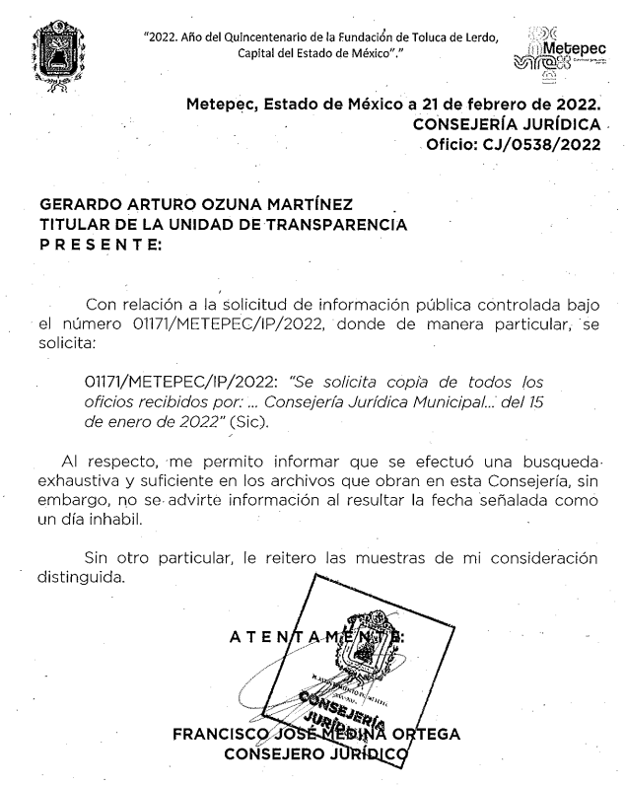
“1171.pdf”: Oficio emitido por la Directora de Cultura en el que refiere que no se recibió información en la fecha solicitada.

“1171--2022.pdf”: Oficio suscrito por la Directora de Desarrollo Urbano y Metropolitano en el que se advierte que no se recibió ningún oficio en la fecha solicitada.
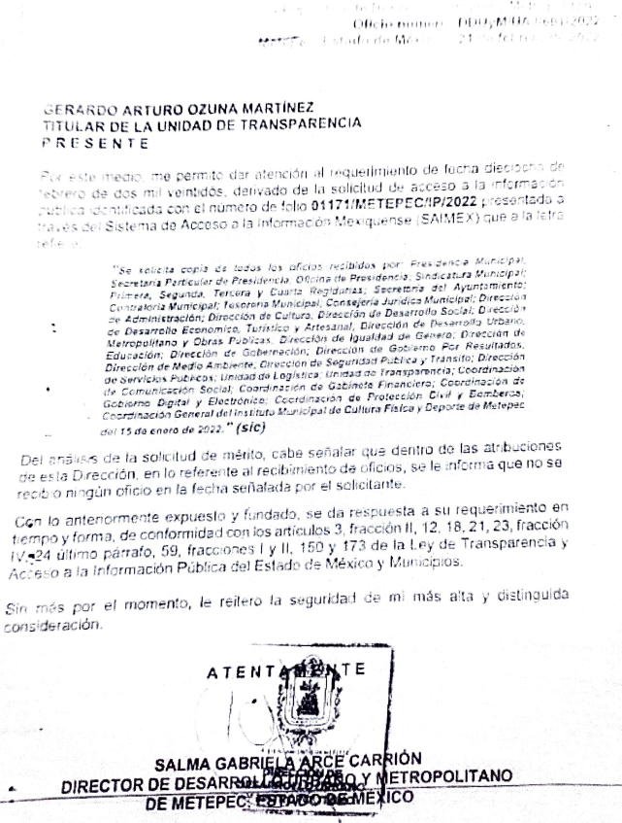
“01171METEPECIP2022.pdf”: Oficio suscrito por el Director de Gobierno por Resultados, en el que expresa que no se recibieron oficios en la fecha solicitada ya que es día inhábil.
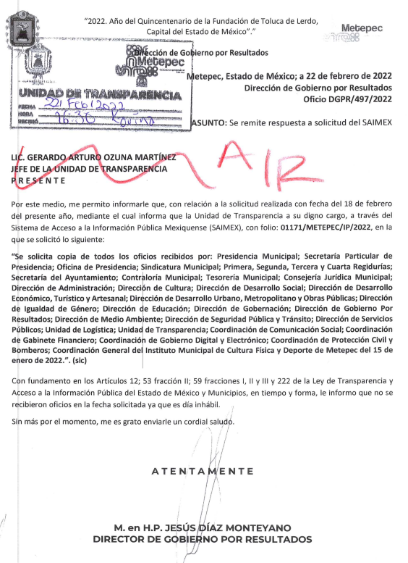
“01171-METEPEC-IP-2022.pdf”: Oficio signado por el Director de Servicios Públicos en el que manifiesta que no se encontró información referente con su solicitud.

“01171.pdf”: Oficio en el que el Director de Gobernación manifiesta que no se recibió ningún oficio con esta fecha.
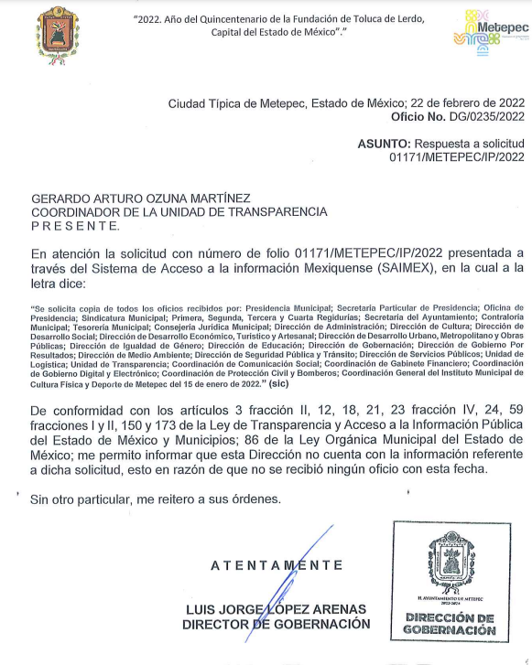
“folio 01171 2022.PDF”: Oficio en el que el Director de Administración refiere que no se localizó información relacionada con lo solicitado, aunado a que el 15 de enero corresponde al día sábado que es inhábil.


Recurso de Revisión 04245/INFOEM/IP/RR/2022:

“En respuesta a la solicitud recibida, nos permitimos hacer de su conocimiento que con fundamento en el artículo 53, Fracciones: II, V y VI de la Ley de Transparencia y Acceso a la Información Pública del Estado de México y Municipios, le contestamos que:
C. SOLICITANTE P R E S E N T E. En respuesta a la solicitud número 01569/METEPEC/IP/2022, recibida por medio del Sistema de Acceso a la Información Mexiquense (SAIMEX). Al respecto, le informo que esta Unidad de Transparencia turnó la solicitud antes mencionada a los Servidores Públicos Habilitados que de conformidad con las funciones y atribuciones conferidas en términos de la Ley Orgánica Municipal del Estado de México y demás disposiciones legales aplicables les corresponde la generación, recopilación, administración, manejo, procesamiento, archivo y conservación de la información, y habiendo realizado una búsqueda exhaustiva de ésta, se anexa la respuesta del Servidor Público habilitado. Lo anterior con fundamento en lo establecido por los artículos 12, 18, 19, 53 fracción VI, 160 y 162 de la Ley de Transparencia y Acceso a la Información Pública del Estado de México. Sin más por el momento, me despido de usted, reiterando estar a sus órdenes. ATENTAMENTE Lic. Gerardo Arturo Ozuna Martínez Titular de la Unidad de Transparencia
ATENTAMENTE
Lic. Gerardo Arturo Ozuna Martínez” (Sic)

Archivos adjuntos:

“Oficios 21 ENE.pdf”: Documento de nueve fojas en el que se advierten los oficios recibidos por la Coordinación de Comunicación Social, del 18 al 21 de enero de 2022.


“01569.pdf”: Oficio signado por el Coordinador de Comunicación Social, mediante el cual otorga respuesta a la solicitud que dio origen al presente recurso de revisión.
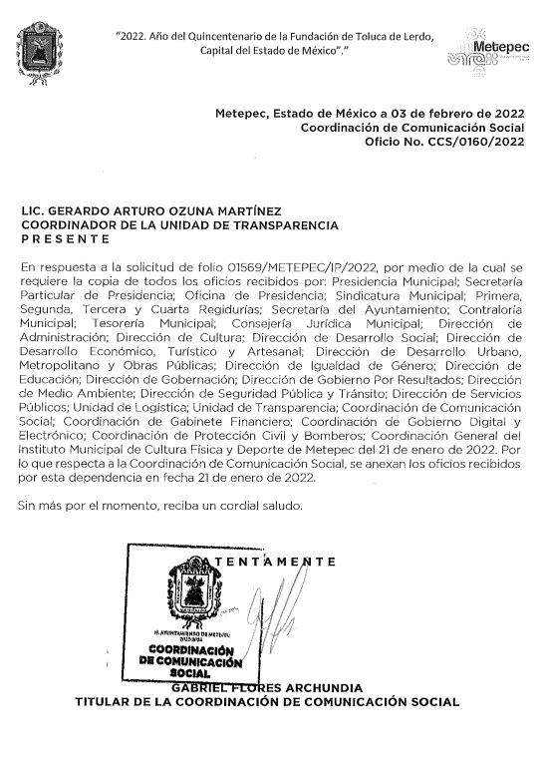
“R4TRA074-01569METEPECIP2022.pdf”: Oficio signado por la Cuarta Regidora, mediante el cual otorga respuesta a la presente solicitud de información.
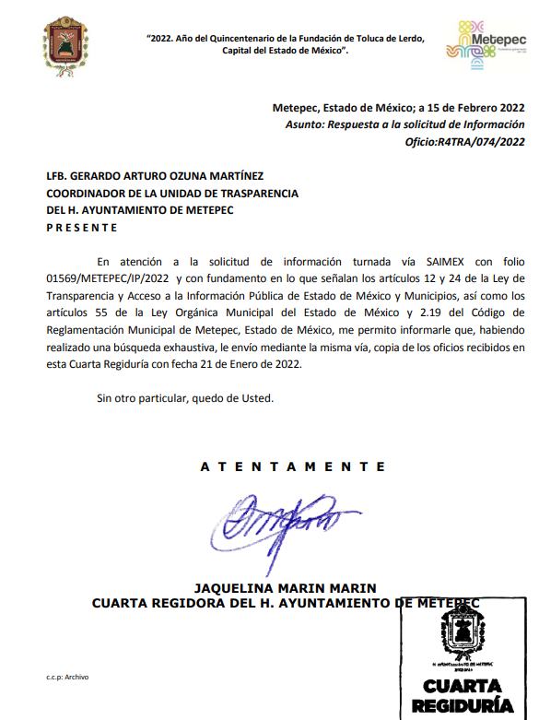
“R4TRA0742022-01569METEPECIP2022.rar”: Carpeta comprimida que a su vez contiene tres archivos digitales, de los cuales uno corresponde a un curriculum vitae y dos a oficios recibidos por la Cuarta Regiduría.
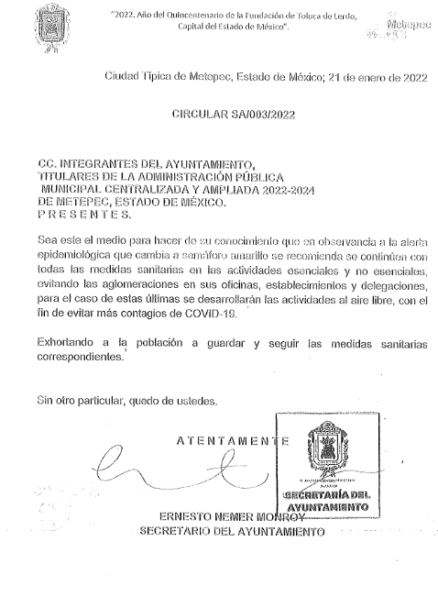
“1569.pdf”: Oficio emitido por la Directora de Igualdad de Género, en el que manifiesta que en fecha 21 de enero de 2022, no se recibieron oficios en dicha unidad administrativa.

“01569- OFICIOS RECIBIDOS 21 ENE 2022.pdf”: Oficios recibidos por el Coordinador de Gobierno Digital y Electrónico del 17 al 21 de enero de 2022.
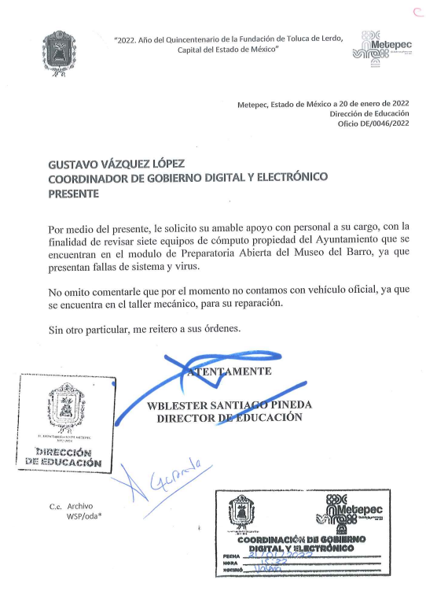
“OFICIO SMM 146 2022 SOLICITUD 01569 METEPEC IP2022_202202161259.pdf”: Documento de cuatro fojas en el que se advierten los oficios recibidos por la Síndica Municipal en fecha 21 de enero de 2022.
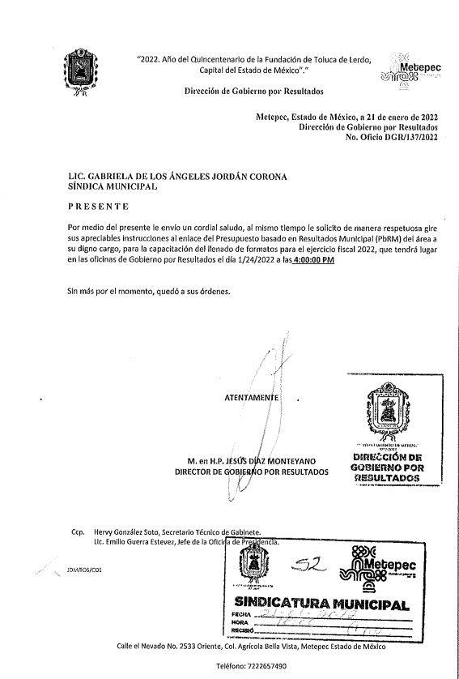
“01569- OFICIO.pdf”: Oficio signado por el Coordinador de Gobierno Digital y Electrónico, en el que se advierte que solicita al Titular de la Unidad de Transparencia que someta a consideración del Comité de Transparencia la aprobación de la clasificación de información como confidencial.

“01569METEPECIP2022.DMA0306.pdf”: Oficio signado por la Directora de Medio Ambiente, en el que manifiesta que en fecha 21 de enero de 2022, se recibieron tres oficios.
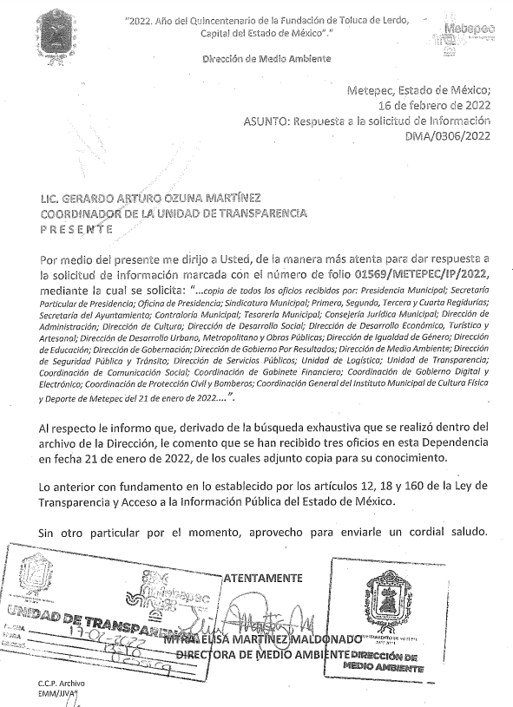
“OFICIOS ENTRANTES 21 DE ENERO.pdf”: Contiene dos oficios dirigidos al Primer Regidor, de fecha 21 de enero de 2022.
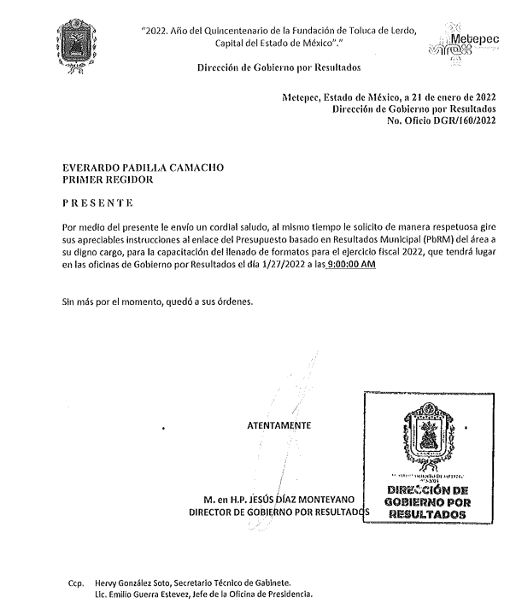
“Oficios recibidos 21 de enero de 2022.pdf”: Oficio signado por el Contralor del Poder Legislativo, dirigido al Presidente Municipal en fecha 14 de enero de 2022.
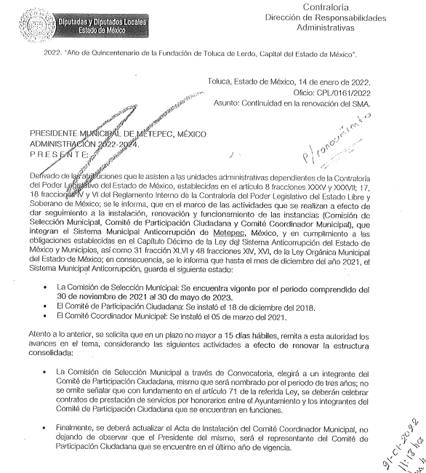
“Respuesta 01569.pdf”: Oficio suscrito por la Segunda Regidora, quien manifiesta contar con la información solicitada y que la anexará en copia simple.
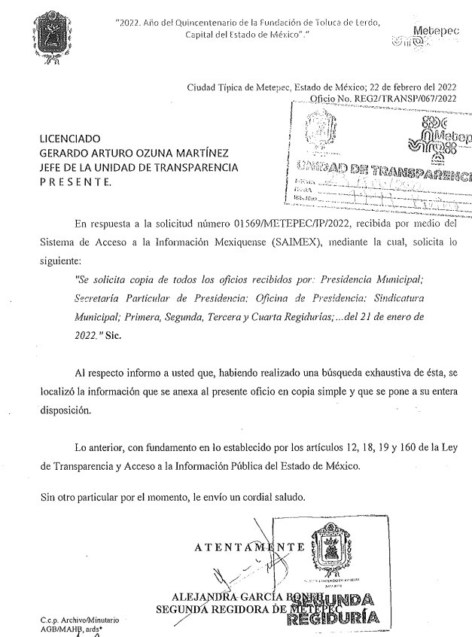
“01569P.pdf”: Oficio signado por el Primer Regidor, en el que refiere que remite la información solicitada.
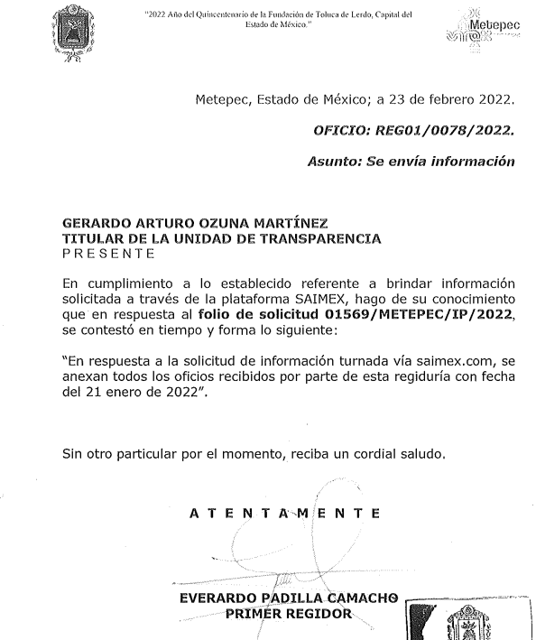
“Oficios 21 ENE UT.pdf”: Documento de ocho fojas en el que se advierten los oficios recibidos por la Coordinación de Comunicación Social, del 18 al 21 de enero de 2022.

3. Interposición del recurso de revisión. En fecha veintidós de marzo de dos mil veintidós, la parte Recurrente, inconforme con las respuestas, interpuso los recursos de revisión que nos ocupan, expresando en la totalidad de los expedientes, las siguientes manifestaciones:
a) Acto impugnado.
“La respuesta proporcionada por el Sujeto Obligado.” (Sic)
b) Motivos de inconformidad.
“La respuesta proporcionada por el sujeto obligado está repleta de deficiencias al incumplir con diversas disposiciones explícitamente señaladas por la Ley de Transparencia y Acceso a la Información Pública. De conformidad con el artículo 6º, Apartado A, fracción I, en la interpretación del derecho de acceso a la información pública deberá prevalecer el principio de máxima publicidad, es decir, que toda la información en posesión de los sujetos obligados será pública, completa, oportuna y accesible, sujeta a un claro régimen de excepciones que deberán estar definidas y ser además legítimas y estrictamente necesarias en una sociedad democrática. Por lo tanto, se arriba que el derecho de acceso a la información se garantiza mediante el manejo y la conservación del patrimonio documental para posteriormente facilitar el acceso a la información en posesión de sujetos obligados. En relación directa con ello, resultan relevantes los artículos 4, 12, 18, 19 y 24 último párrafo de la Ley de Transparencia y Acceso a la Información Pública del Estado de México y Municipios Por otra parte, se estima que el Sujeto Obligado no dio cabal cumplimiento al procedimiento para la atención a las solicitudes de acceso a la información, establecido en los artículos 151, 160, 162, 163, 164, 165 y 166, de la Ley de Transparencia y Acceso a la Información Pública del Estado de México y Municipios. Siendo a su vez, el sujeto obligado omiso en las formalidades de clasificación de información en los casos procedentes, en términos de los artículos 47, 48, 49, fracciones II, VIII, IX, XII, XVI, 50, fracción X, 58, fracción V, 122, 130, 131, 133, 134, 135, 137, 140, 143 y 149 de la Ley referida con antelación. En este sentido, el sujeto obligado se encuentra constreñido a entregar la información solicitada, en los formatos que obren en sus archivos y por el medio de notificación seleccionado, siguiendo el procedimiento señalado en la propia Ley de Transparencia y Acceso a la Información Pública del Estado de México y Municipios. Por lo anteriormente expuesto se solicita al Pleno del Instituto de Transparencia, Acceso a la Información Pública y Protección de Datos Personales del Estado de México y Municipios tenga a bien ordenar al sujeto obligado de mérito la entrega de la información solicitada, en versión digital y pública, de ser el caso, en el formato en que se encuentre. Asimismo, de conformidad con el artículo 223 de la multicitada Ley de transparencia local, se solicita al Instituto dar vista a la Contraloría Interna y Órgano de Control y Vigilancia en términos de la Ley de Responsabilidades de los Servidores Públicos del Estado y Municipios, para que determine el grado de responsabilidad de quienes incumplan con las obligaciones de la Ley, al considerar posibles causas de responsabilidad administrativa por el incumplimiento a lo anteriormente expuesto, aunado a los supuestos normativos aplicables, previstos por el artículo 222 del mismo ordenamiento jurídico. No omito mencionar que el sujeto obligado omitió en su respuesta informar a los interesados el derecho y plazo que tienen para promover recurso de revisión, de acuerdo a lo señalado por el artículo 177 de la ley en mención.” (Sic)

4. Turno. De conformidad con el artículo 185 fracción I de la Ley Transparencia y Acceso a la Información Pública, los recursos de revisión fueron turnados de la siguiente manera a efecto de presentar al Pleno los proyectos de resolución correspondientes:
Recurso de Revisión | Comisionada/o
04199/INFOEM/IP/RR/2022 | Comisionada Guadalupe Ramírez Peña
04245/INFOEM/IP/RR/2022 | Comisionado Presidente José Martínez Vilchis
5. Admisión. En fechas, veintitrés y veinticinco de marzo de dos mil veintidós, en términos de lo dispuesto en el artículo 185 fracciones I, II y IV de la Ley de Transparencia y Acceso a la Información Pública del Estado de México y Municipios, se admitieron a trámite los recursos de revisión.
6. Acumulación. En la Décima Segunda Sesión Ordinaria celebrada el treinta de marzo de dos mil veintidós, al advertir la conexidad de causa y con la finalidad de evitar que se dicten resoluciones contradictorias, de conformidad con el artículo 195 de la Ley de Transparencia y Acceso a la Información Pública del Estado de México y Municipios y artículo 18 del Código de Procedimientos Administrativos del Estado de México, se acordó la acumulación de los recursos antes señalados, acordando que fuera Ponente la Comisionada Guadalupe Ramírez Peña.
7. Manifestaciones. De las constancias que obran en los expedientes electrónicos del SAIMEX se desprende que el Sujeto Obligado fue omiso en rendir informes justificados, asimismo resulta pertinente apuntar que por su parte, la parte Recurrente omitió realizar manifestaciones, formular alegatos y ofrecer algún medio de prueba.
8.- Ampliación del plazo para emitir resolución. En fecha veintinueve de junio de dos mil veintidós, se notificó a las partes el Acuerdo de Ampliación de Plazo para resolver el medio de impugnación que nos ocupa, en términos de lo dispuesto por el artículo 181, párrafo tercero de la Ley de Transparencia y Acceso a la Información Pública del Estado de México y Municipios.
Este organismo garante no pasa por alto justificar, que el plazo para emitir la resolución en el presente asunto encuentra justificación en el alto número de recursos de revisión recibidos dentro del primer semestre del año dos mil veintidós, que, en comparación con los recibidos el año pasado dentro del mismo periodo, se ha incrementado aproximadamente un 400%, circunstancia atípica que ha rebasado las capacidades técnicas y humanas del personal encargado de la proyección de las resoluciones a dichos medios de impugnación.

Por ello, es menester precisar que si bien se ha excedido el plazo para resolver el presente medio de impugnación, de conformidad con la ley de la materia, el plazo para emitir la resolución se encuentra justificado en los elementos para medir la razonabilidad de asuntos conforme a los parámetros establecidos por diversos órganos jurisdiccionales federales, aplicables también en procedimientos análogos, como el que nos ocupa.

Así, en términos de lo que establecen los artículos 8.1 y 25 de la Convención Americana sobre Derechos Humanos, los recursos deben ser sencillos y resolverse en el menor tiempo posible, tomando en consideración la dilación total del procedimiento; esto es, en un plazo razonable.

En ese sentido, el legislador fijó los términos procesales en las leyes, de manera general, sin que pudiera prever la variada gama de casos que son resueltos por los órganos jurisdiccionales o cuasi jurisdiccionales, tanto por la complejidad de los hechos, como por el número de casos que conocen.

Por ello, excepcionalmente, si un asunto es resuelto con posterioridad a los plazos señalados por la norma debe analizarse la razonabilidad del tiempo necesario para su resolución atentos a los siguientes criterios:

- Complejidad del Asunto: La complejidad de la prueba, la pluralidad de sujetos procesales, el tiempo transcurrido, las características y contexto del recurso.

- Actividad Procesal del interesado. Acciones u omisiones del interesado.

- Conducta de la Autoridad: Las Acciones u omisiones realizadas en el procedimiento. Así como si la autoridad actuó con la debida diligencia.

d) La afectación generada en la situación jurídica de la persona involucrada en el proceso: Violación a sus derechos humanos.

De modo que, cuando se trate de un asunto excepcional, por alguna o todas las características mencionadas; o bien, cuando el ingreso de asuntos al órgano jurisdiccional o cuasi jurisdiccional respectivo supere notoriamente al que podría considerarse normal, debe concluirse que es una excluyente de responsabilidad en relación con la actuación del funcionario, como ha acontecido en el caso que nos ocupa.

Argumento que encuentra sustento en la jurisprudencia P./J. 32/92 emitida por el Pleno de la Suprema Corte de Justicia de la Nación de rubro “TÉRMINOS PROCESALES. PARA DETERMINAR SI UN FUNCIONARIO JUDICIAL ACTUÓ INDEBIDAMENTE POR NO RESPETARLOS SE DEBE ATENDER AL PRESUPUESTO QUE CONSIDERÓ EL LEGISLADOR AL FIJARLOS Y LAS CARACTERÍSTICAS DEL CASO.”, visible en la Gaceta del Seminario Judicial de la Federación con el registro digital 205635.

Razones por las cuales cabe concluir que, la resolución al recurso de revisión se solventa hasta esta fecha, debido a que existe una excesiva carga de trabajo en desproporción a la capacidad de los recursos materiales y humanos con que cuenta este Instituto para atender la enorme demanda de usuarios que acuden para que se les garantice su Derecho de acceso a la información Pública y Protección de Datos Personales, aunado a la complejidad de los hechos a los que se refieren, así como al volumen del expediente, la extensión de los escritos y pruebas aportadas y desahogadas por las partes; lo que impide la tramitación de los recursos dentro de los términos legales previamente establecidos por la Ley, por tratarse de causas de fuerza mayor.

Al respecto, también son de considerar los criterios sostenidos por el Cuarto Tribunal Colegiado en Materia Administrativa del Primer Circuito, cuyos rubros y datos de identificación son los siguientes:

“PLAZO RAZONABLE PARA RESOLVER. DIMENSIÓN Y EFECTOS DE ESTE CONCEPTO CUANDO SE ADUCE EXCESIVA CARGA DE TRABAJO.” consultable en el Seminario Judicial de la Federación y su gaceta, con el registro digital 2002351.

“PLAZO RAZONABLE PARA RESOLVER. CONCEPTO Y ELEMENTOS QUE LO INTEGRAN A LA LUZ DEL DERECHO INTERNACIONAL DE LOS DERECHOS HUMANOS.”, visible en el Seminario Judicial de la Federación y su gaceta, con el registro digital 2002350.

Por ello, este organismo garante comprometido con la tutela de los derechos humanos confiados, señala que este exceso del plazo legal para resolver el presente asunto, resulta de carácter excepcional.
9. Cierres de instrucción. Una vez transcurrido el periodo otorgado a las partes para realizar sus manifestaciones y no habiendo documentos que integrar al expediente, el veintinueve de junio de dos mil veintidós, la Comisionada Ponente determinó el cierre de instrucción en términos de la fracción VI del artículo 185 de la Ley de Transparencia y Acceso a la Información Pública del Estado de México y Municipios.
En razón de que fue debidamente sustanciado el expediente electrónico y no existe diligencia pendiente de desahogo, se emite la Resolución que conforme a Derecho proceda, de acuerdo con los siguientes:
II. C O N S I D E R A N D O
Primero. Competencia. El Instituto de Transparencia, Acceso a la Información Pública y Protección de Datos Personales del Estado de México y Municipios, es competente para conocer y resolver los presentes recursos de revisión interpuestos por la parte recurrente, conforme a lo dispuesto en los artículos 6, apartado A de la Constitución Política de los Estados Unidos Mexicanos; 5 párrafos trigésimo, trigésimo primero y trigésimo segundo fracciones IV y V de la Constitución Política del Estado Libre y Soberano de México; 2, fracción II; 29, 36 fracciones I y II; 176, 178, 181, 185, fracción I, 186 y 188 de la Ley Transparencia y Acceso a la Información Pública del Estado de México y Municipios; 9, fracciones I y XXIV y 11 del Reglamento Interior del Instituto de Transparencia, Acceso a la Información Pública y Protección de Datos Personales del Estado de México y Municipios.
Segundo. Oportunidad y Procedibilidad del Recurso de Revisión. Previo al estudio del fondo del asunto, se procede a analizar los requisitos de oportunidad y procedibilidad que deben reunir los recursos de revisión interpuestos, previstos en los artículos 178 y 180 de la Ley de Transparencia y Acceso a la Información Pública del Estado de México y Municipios.
Los recursos de revisión fueron interpuestos dentro del plazo de quince días hábiles, previsto en el artículo 178 de la Ley de Transparencia y Acceso a la Información Pública del Estado de México y Municipios, toda vez que el Sujeto Obligado respondió a las solicitudes de información el día veinticinco de febrero de dos mil veintidós, sin embargo, los recursos de revisión se interpusieron el día veintidós de marzo de dos mil veintidós, esto es, al décimo quinto día hábil después de conocerse las respuestas por lo que se encuentran dentro de los márgenes temporales establecidos por la Ley en la materia.
Asimismo, por cuanto hace a la procedibilidad de los recursos de revisión, es de suma importancia señalar que la parte Recurrente, no señaló nombre o seudónimo con el cual desee ser identificada, como se advierte en el detalle de seguimiento del SAIMEX, no obstante lo anterior, no proporcionar el nombre no es motivo para archivar la solicitud de acceso a la información pública como concluida, conforme a lo previsto en el artículo 155, penúltimo párrafo de la Ley de Transparencia y Acceso a la Información Pública del Estado de México y Municipios que establece lo siguiente:
"Las solicitudes anónimas, con nombre incompleto o seudónimo serán procedentes para su trámite por parte del sujeto obligado ante quien se presente. No podrá requerirse información adicional con motivo del nombre proporcionado por el solicitante."
Por cuanto hace a la procedibilidad de los recursos de revisión, una vez realizado el análisis de los formatos de interposición de los recursos, se concluye la acreditación plena de los elementos formales precisados por el artículo 180 de la Ley de Transparencia y Acceso a la Información Pública del Estado de México y Municipios, en atención a que fueron presentados mediante el formato visible en el SAIMEX.
Finalmente, se advierte que resulta procedente la interposición de los recursos, según lo manifestado por el recurrente en sus motivos de inconformidad, de acuerdo al artículo 179, fracción V del ordenamiento legal citado, que a la letra dice:
“Artículo 179. El recurso de revisión es un medio de protección que la Ley otorga a los particulares, para hacer valer su derecho de acceso a la información pública, y procederá en contra de las siguientes causas:
…
V. La entrega de información incompleta;”
(Énfasis añadido)
Tercero. Materia de la revisión. De la revisión a las constancias y documentos que obran en los expedientes electrónicos se advierte, que el tema sobre el que este Organismo Garante de Transparencia y Acceso a la Información se pronunciará será: verificar si las respuestas otorgadas por el Sujeto Obligado son adecuadas y suficientes para satisfacer el derecho de acceso a la información pública de la parte Recurrente, o en su defecto, en caso de ser procedente, ordenar la entrega de información.
Cuarto. Estudio del asunto. En primer término, se estima pertinente mencionar que el derecho de acceso a la información está consagrado en instrumentos internacionales de los cuales el Estado Mexicano se ha adherido, sin oponer reserva alguna sobre lo que nos interesa, adoptando dichas disposiciones al Derecho Interno, específicamente a nivel Constitucional, tal y como lo prevén los arábigos 1 párrafos primero, segundo y tercero y 6 apartado A fracciones I, II, III, IV, V, VI y VII que a la letra señalan:
Artículo 1o. En los Estados Unidos Mexicanos todas las personas gozarán de los derechos humanos reconocidos en esta Constitución y en los tratados internacionales de los que el Estado Mexicano sea parte, así como de las garantías para su protección, cuyo ejercicio no podrá restringirse ni suspenderse, salvo en los casos y bajo las condiciones que esta Constitución establece.
Las normas relativas a los derechos humanos se interpretarán de conformidad con esta Constitución y con los tratados internacionales de la materia favoreciendo en todo tiempo a las personas la protección más amplia.
Todas las autoridades, en el ámbito de sus competencias, tienen la obligación de promover, respetar, proteger y garantizar los derechos humanos de conformidad con los principios de universalidad, interdependencia, indivisibilidad y progresividad. En consecuencia, el Estado deberá prevenir, investigar, sancionar y reparar las violaciones a los derechos humanos, en los términos que establezca la ley
[…]
“Artículo 6o.
[...]
A. Para el ejercicio del derecho de acceso a la información, la Federación y las entidades federativas, en el ámbito de sus respectivas competencias, se regirán por los siguientes principios y bases:

I. Toda la información en posesión de cualquier autoridad, entidad, órgano y organismo de los Poderes Ejecutivo, Legislativo y Judicial, órganos autónomos, partidos políticos, fideicomisos y fondos públicos, así como de cualquier persona física, moral o sindicato que reciba y ejerza recursos públicos o realice actos de autoridad en el ámbito federal, estatal y municipal, es pública y sólo podrá ser reservada temporalmente por razones de interés público y seguridad nacional, en los términos que fijen las leyes. En la interpretación de este derecho deberá prevalecer el principio de máxima publicidad. Los sujetos obligados deberán documentar todo acto que derive del ejercicio de sus facultades, competencias o funciones, la ley determinará los supuestos específicos bajo los cuales procederá la declaración de inexistencia de la información.

II. La información que se refiere a la vida privada y los datos personales será protegida en los términos y con las excepciones que fijen las leyes.

III. Toda persona, sin necesidad de acreditar interés alguno o justificar su utilización, tendrá acceso gratuito a la información pública, a sus datos personales o a la rectificación de éstos.

IV. Se establecerán mecanismos de acceso a la información y procedimientos de revisión expeditos que se sustanciarán ante los organismos autónomos especializados e imparciales que establece esta Constitución.

V. Los sujetos obligados deberán preservar sus documentos en archivos administrativos actualizados y publicarán, a través de los medios electrónicos disponibles, la información completa y actualizada sobre el ejercicio de los recursos públicos y los indicadores que permitan rendir cuenta del cumplimiento de sus objetivos y de los resultados obtenidos.

VI. Las leyes determinarán la manera en que los sujetos obligados deberán hacer pública la información relativa a los recursos públicos que entreguen a personas físicas o morales.

VII. La inobservancia a las disposiciones en materia de acceso a la información pública será sancionada en los términos que dispongan las leyes. [...]

Así, de la interpretación sistémica de los numerales inmersos en los instrumentos legales Internacionales y Nacional, el derecho de acceso a la información es un derecho del cual goza toda persona sin discriminación alguna, el cual se ejerce ante los Poderes del Estado, entidades, dependencias o cualquiera persona física o moral que reciba y ejerza recursos públicos, siendo pública toda la información que posean con las excepciones enmarcadas, para lo cual queda demostrado que el presente Sujeto Obligado debe cumplir con dichos dispositivos legales.
Esto es, que cualquier persona tiene el derecho al acceso de la información pública, información que consiste en aquella que sea generada, obtenida, adquirida, transformada, administrada o en posesión de los Sujetos Obligados, como así también lo señala la Ley de Transparencia y Acceso a la Información Pública del Estado de México y Municipios en su artículo 4, que toda la información generada, obtenida, adquirida, transformada, administrada o en posesión de los sujetos obligados, es pública y accesible, de manera permanente a cualquier persona, privilegiando el principio de máxima publicidad, como así lo establece dicha determinación, que a continuación se transcribe para un mejor entendimiento:
“Artículo 4. El derecho humano de acceso a la información pública es la prerrogativa de las personas para buscar, difundir, investigar, recabar, recibir y solicitar información pública, sin necesidad de acreditar personalidad ni interés jurídico.
Toda la información generada, obtenida, adquirida, transformada, administrada o en posesión de los sujetos obligados es pública y accesible de manera permanente a cualquier persona, en los términos y condiciones que se establezcan en los tratados internacionales de los que el Estado mexicano sea parte, en la Ley General, la presente Ley y demás disposiciones de la materia, privilegiando el principio de máxima publicidad de la información. Solo podrá ser clasificada excepcionalmente Ley de Transparencia y Acceso a la Información Pública del Estado de México y Municipios 29 como reservada temporalmente por razones de interés público, en los términos de las causas legítimas y estrictamente necesarias previstas por esta Ley.
Los sujetos obligados deben poner en práctica, políticas y programas de acceso a la información que se apeguen a criterios de publicidad, veracidad, oportunidad, precisión y suficiencia en beneficio de los solicitantes.”(Sic)

De lo precedente, se desprende que los Sujetos Obligados tiene la obligación o deber de atender las solicitudes de acceso a la información pública que se les hagan de su conocimiento y proporcionar la información pública que obren en su poder como así lo establece el artículo 12 de la Ley de Transparencia y Acceso a la Información Pública del Estado de México y Municipios, el cual a la letra dice:

“Artículo 12. Quienes generen, recopilen, administren, manejen, procesen, archiven o conserven información pública serán responsables de la misma en los términos de las disposiciones jurídicas aplicables.

Los sujetos obligados sólo proporcionarán la información pública que se les requiera y que obre en sus archivos y en el estado en que ésta se encuentre. La obligación de proporcionar información no comprende el procesamiento de la misma, ni el presentarla conforme al interés del solicitante; no estarán obligados a generarla, resumirla, efectuar cálculos o practicar investigaciones.” (Sic)

Es decir, que el derecho de acceso a la información pública se satisface en aquellos casos en que se entregue documento en que conste la información requerida, toda vez que, los Sujetos Obligados no tienen el deber de generar, poseer o administrar la información pública con el grado de detalle solicitado; esto es, que no tienen el deber de generar un documento ad hoc, para satisfacer el derecho de acceso a la información pública, como así lo establece el criterio 03/17 emitidos por el Instituto Nacional de Transparencia, Acceso a la Información Pública y Protección de Datos Personales, los cuales señalan lo siguiente:

03/17
“NO EXISTE OBLIGACIÓN DE ELABORAR DOCUMENTOS AD HOC PARA ATENDER LAS SOLICITUDES DE ACCESO A LA INFORM ACIÓN.
Los artículos 129 de la Ley General de Transparencia y Acceso a la Información Pública y 130, párrafo cuarto, de la Ley Federal de Transparencia y Acceso a la Información Pública, señalan que los sujetos obligados deberán otorgar acceso a los documentos que se encuentren en sus archivos o que estén obligados a documentar, de acuerdo con sus facultades, competencias o funciones, conforme a Las características físicas de la información o del lugar donde se encuentre. Por lo anterior, los sujetos obligados deben garantizar el derecho de acceso a la información del particular, proporcionando la información con la que cuentan en el formato en que la misma obre en sus archivos; sin necesidad de elaborar documentos ad hoc para atender las solicitudes de información."(Sic)

Por otra parte, conviene mencionar que la Ley de Transparencia vigente en el Estado de México refiere:

Artículo 18. Los sujetos obligados deberán documentar todo acto que derive del ejercicio de sus facultades, competencias o funciones, considerando desde su origen la eventual publicidad y reutilización de la información que generen.

Artículo 19. Se presume que la información debe existir si se refiere a las facultades, competencias y funciones que los ordenamientos jurídicos aplicables otorgan a los sujetos obligados.

En los casos en que ciertas facultades, competencias o funciones no se hayan ejercido, se debe motivar la respuesta en función de las causas que motiven tal circunstancia.

Si el sujeto obligado, en el ejercicio de sus atribuciones, debía generar, poseer o administrar la información, pero ésta no se encuentra, el Comité de transparencia deberá emitir un acuerdo de inexistencia, debidamente fundado y motivado, en el que detalle las razones del por qué no obra en sus archivos.

(Énfasis añadido)
De los dispositivos legales en comento, se aprecia que todo acto de autoridad en el ejercicio de sus funciones y atribuciones debe estar documentado, por lo que para dar atención a una solicitud de información el Sujeto Obligado debe entregar el soporte documental en donde conste la información requerida, debiendo contemplar que no se trate de información reservada o confidencial, por lo que debe cuidar dicha información a través del acuerdo clasificatorio del comité de transparencia y la versión pública que emita cada Sujeto Obligado; como así se establece en la Ley de Transparencia y Acceso a la Información Pública del Estado de México y Municipios.
En conclusión, el derecho de acceso a la información pública, consiste en que la información solicitada conste en un documento en cualquiera de sus formas, a saber: expedientes, reportes, estudios, actas, resoluciones, oficios, correspondencia, acuerdos, directivas, directrices, circulares, contratos, convenios, instructivos, notas, memorandos, estadísticas o bien, cualquier otro registro que documente el ejercicio de las facultades, funciones, obligaciones y competencias de los Sujetos Obligados; los que, podrán estar en cualquier medio, sea escrito, impreso, sonoro, visual, electrónico, informático u holográfico, esto es, el derecho de acceso a la información pública, se define en cuanto a su alcance y resultado material, el acceso a los archivos, registros y documentos públicos, administrados, generados o en posesión de los órganos u organismos públicos, en virtud del ejercicio de sus funciones de derecho público, sin importar su fuente, soporte o fecha de elaboración.
De ahí que el Sujeto Obligado cuenta con el deber de satisfacer las solicitudes de acceso a la información que le sean formuladas y entregar la información pública que obre en sus archivos pudiendo ser de manera electrónica; más aún si la misma se trata de información relativa a obligaciones de transparencia, la cual se relaciona con aquella que se genere de acuerdo con sus facultades, atribuciones y obligaciones señaladas por la Ley en la materia, así como de interés público, es decir, aquella que resulta relevante o beneficiosa para la sociedad y no simplemente de interés individual, y cuya divulgación resulta útil para que el público comprenda las actividades que llevan a cabo los Sujetos Obligados, como pudiera tratarse de aquella relacionada con las obligaciones de transparencia señaladas en los artículos 92 y 100 de la Ley de la Materia.
En este sentido, cabe reiterar que el particular solicitó al Sujeto Obligado, lo siguiente:
- Copia de todos los oficios recibidos el 15 de enero de 2022 por:
Presidencia Municipal
Secretaría Particular de Presidencia
Oficina de Presidencia
Sindicatura Municipal
Primera, Segunda, Tercera y Cuarta Regidurías
Secretaría del Ayuntamiento
Contraloría Municipal
Tesorería Municipal
Consejería Jurídica Municipal
Dirección de Administración
Dirección de Cultura
Dirección de Desarrollo Social
Dirección de Desarrollo Económico, Turístico y Artesanal
Dirección de Desarrollo Urbano, Metropolitano y Obras Públicas
Dirección de Igualdad de Género
Dirección de Educación
Dirección de Gobernación
Dirección de Gobierno Por Resultados
Dirección de Medio Ambiente
Dirección de Seguridad Pública y Tránsito
Dirección de Servicios Públicos
Unidad de Logística
Unidad de Transparencia
Coordinación de Comunicación Social
Coordinación de Gabinete Financiero
Coordinación de Gobierno Digital y Electrónico
Coordinación de Protección Civil y Bomberos
Coordinación General del Instituto Municipal de Cultura Física y Deporte de Metepec.
- Copia de todos los oficios recibidos el 21 de enero de 2022 por:
Presidencia Municipal
Secretaría Particular de Presidencia
Oficina de Presidencia
Sindicatura Municipal
Primera, Segunda, Tercera y Cuarta Regidurías
Secretaría del Ayuntamiento
Contraloría Municipal
Tesorería Municipal
Consejería Jurídica Municipal
Dirección de Administración
Dirección de Cultura
Dirección de Desarrollo Social
Dirección de Desarrollo Económico, Turístico y Artesanal
Dirección de Desarrollo Urbano, Metropolitano y Obras Públicas
Dirección de Igualdad de Género
Dirección de Educación
Dirección de Gobernación
Dirección de Gobierno Por Resultados
Dirección de Medio Ambiente
Dirección de Seguridad Pública y Tránsito
Dirección de Servicios Públicos
Unidad de Logística
Unidad de Transparencia
Coordinación de Comunicación Social
Coordinación de Gabinete Financiero
Coordinación de Gobierno Digital y Electrónico
Coordinación de Protección Civil y Bomberos
Coordinación General del Instituto Municipal de Cultura Física y Deporte de Metepec.
En sus respuestas, el Sujeto Obligado actualizó dos supuestos:
- Respuesta a la solicitud que dio origen al recurso de revisión 04199/INFOEM/IP/RR/2022: Remitió doce soportes documentales de diversas áreas en las que medularmente se expresa que no se generó la información solicitada.
- Respuesta a la solicitud que dio origen al recurso de revisión 04245/INFOEM/IP/RR/2022: Remitió catorce soportes documentales en los que medularmente da cuenta de los oficios recibidos en el 21 de enero de 2022.

En primera instancia, se advierte que los requerimientos del particular versarán sobre los oficios recibidos.

Bajo este tenor, sirve citar por analogía los Lineamientos para el trámite de la correspondencia de las unidades orgánicas del Poder Ejecutivo, publicados en mayo de dos mil diez por la Secretaría de Finanzas del Gobierno del Estado de México. Dichos lineamientos sujetan a todas las dependencias y unidades orgánicas del Poder Ejecutivo para lograr una homogenización en la comunicación formal de las instituciones públicas:
“2. Objetivo
2. Objetivo
Proporcionar a las áreas de recepción y despacho de correspondencia de las unidades orgánicas del Poder Ejecutivo, un instrumento técnico que les permita homogeneizar y eficientar los servicios de correspondencia, a fin de agilizar la comunicación formal así como coadyuvar a la oportuna toma de decisiones por parte de los servidores públicos.
Administración de documentos:
Conjunto de actividades vinculadas con la generación, adquisición, recepción, control, circulación, reproducción, organización, conservación, custodia, restauración, valoración, selección, eliminación, uso y divulgación de los documentos.
Circulación documental:
Tratamiento que se da al documento desde su generación hasta la conclusión del trámite y la determinación de su destino final.
3. Conceptualización básica
…
….
Oficio:
Comunicación formal que se utiliza para tratar asuntos de índole oficial. Su característica primordial es la sobriedad de su estilo. Es un documento que inicia una gestión, informa de un hecho relevante, regulariza una situación, transmite órdenes, lineamientos o instrucciones, o trata asuntos específicos relacionados con personas físicas o morales fuera del sector público. La información fluye en línea vertical ascendente o descendente y en forma horizontal.
Producción de documentos:
Es la generación de los documentos con el objeto de cumplir un trámite determinado, en el desarrollo de toda gestión, a partir del razonamiento de que su producción es necesaria y útil.
…
Recepción de documentos:
Acción de recibir e ingresar los documentos a las unidades orgánicas del Poder Ejecutivo Estatal para su atención, custodia o circulación.
4. Lineamientos generales
…
4.2 Las disposiciones establecidas en los presentes lineamientos son de observancia obligatoria para las unidades orgánicas del Poder Ejecutivo Estatal.…”
De lo anteriormente vertido, se tiene que los documentos que sirven de comunicación entre las diferentes unidades administrativas de una institución pública pueden ser a través de oficios, como el medio de comunicación formal que inicia una gestión, informa de un hecho relevante, regulariza una situación, transmite órdenes, lineamientos o instrucciones, o trata asuntos específicos relacionados con personas físicas o morales en el marco de sus actuaciones.
Aunado a lo anterior, en términos de los artículos 3 fracciones XXII y XI y 4 de la Ley de Transparencia en la Entidad, es información de interés público la que se refiere a aquella que resulte relevante o beneficiosa para la sociedad y cuya divulgación resulta útil para que el público comprenda las actividades que llevan a cabo los sujetos obligados que se registran en documentos, tales como expedientes, reportes, estudios, actas, resoluciones, oficios, correspondencia, acuerdos, directivas, directrices, circulares, contratos, convenios, instructivos, notas, memorandos, estadísticas o bien, cualquier otro registro que documente el ejercicio de las facultades, funciones y competencias de los sujetos obligados, sus servidores públicos e integrantes, sin importar su fuente o fecha de elaboración.
De lo que se deriva que el alcance del Derecho de Acceso a la Información Pública, se refiere a los siguientes tres supuestos:
1º) Que se trate de información registrada en cualquier soporte, que en ejercicio de sus atribuciones, sea generada por los Sujetos Obligados;
2º) Que se trate de información registrada en cualquier soporte, que en ejercicio de sus atribuciones, se encuentre en posesión de los Sujetos Obligados, y
3º) Que se trate de información registrada en cualquier soporte, que en ejercicio de sus atribuciones, sea administrada por los Sujetos Obligados.
Mientras que el diverso 166 de la Ley de Transparencia y Acceso a la Información Pública del Estado de México y Municipios, señala que las dependencias y entidades estarán obligadas a entregar los documentos que se encuentren en sus archivos.
Una vez precisado estos puntos, el análisis versará sobre las constancias vertidas en los expedientes electrónicos a efecto de tutelar el derecho de acceso a la información pública de la parte Recurrente, por lo que conviene analizar los soportes documentales y el marco normativo a efecto de determinar si el Sujeto Obligado observó las disposiciones normativas o de ser el caso, ordenar la entrega de las expresiones documentales que se estimen pertinentes para colmar las solicitudes de información:
En primera instancia, resulta importante mencionar que el particular requiere los oficios recibidos por distintas áreas que conforman el Ayuntamiento de Metepec, por lo que previo análisis de la información remitida, resulta importante observar si dentro de lo establecido en el Bando Municipal de Metepec, Estado de México 2022, se encuentran dichas unidades administrativas, por ello resulta importante traer a colación el contenido de los artículos 29 y 35, los cuales establecen lo siguiente:

ARTÍCULO 29.- Para el cumplimiento de sus atribuciones, la Presidencia Municipal contará con las siguientes dependencias administrativas:
I. Oficina de Presidencia;
II. Secretaría Técnica;
III. Secretaría Particular;
IV. Coordinación de Giras y Logística;
V. Coordinación de Comunicación Social;
VI. Coordinación de Asuntos Religiosos;
VII. Coordinación de Asesores;
VIII. Coordinación de Protección Civil y Bomberos;
IX. Unidad de Gobierno Digital y Electrónico;
X. Unidad de Transparencia; y
XI. Gerencia de la Ciudad.

ARTÍCULO 35.- La Administración Pública Centralizada es una de las formas de organización de la Administración Pública Municipal, cuyos órganos auxilian al Ayuntamiento para el cumplimiento de sus funciones y están subordinados jerárquicamente al Presidente Municipal, integrándose de la siguiente manera:

I. Presidencia Municipal;
II. Secretaría del Ayuntamiento;
III. Tesorería Municipal;
IV. Contraloría Interna Municipal;
V. Consejería Jurídica;
VI. Direcciones de:
a) Administración;
b) Cultura;
c) Desarrollo Económico, Turístico y Artesanal;
d) Desarrollo Social y Asuntos Indígenas;
e) Desarrollo Urbano y Metropolitano;
f) Educación;
g) Gobernación;
h) Gobierno por Resultados;
i) Igualdad de Género;
j) Medio Ambiente;
k) Obras Públicas;
l) Seguridad Pública; y
m) Servicios Públicos.

Por otra parte la Ley que crea el Organismo Público Descentralizado denominado Instituto Municipal de Cultura Física y Deporte de Metepec, señala en su artículo 17 lo siguiente:

“Artículo 17.- La dirección, administración y coordinación del Instituto Municipal de Cultura Física y Deporte de Metepec, estará a cargo de una Consejo Municipal y de un Coordinador General.”

En atención a ello, resulta procedente suplir la deficiencia de la queja en términos de la Ley de Transparencia y Acceso a la Información Pública del Estado de México y Municipios, concretamente en sus artículos 13 y 181, tercer párrafo, donde se señala el deber de este Instituto de suplir cualquier deficiencia para garantizar el derecho de acceso a la información a favor de los recurrentes sin cambiar los hechos expuestos; tal y como se lee a continuación:
“Artículo 13. El Instituto, en el ámbito de sus atribuciones, deberá suplir cualquier deficiencia para garantizar el ejercicio del derecho de acceso a la información.
Artículo 181.
(…)
Durante el procedimiento deberá aplicarse la suplencia de la queja a favor del recurrente, sin cambiar los hechos expuestos, asegurándose de que las partes puedan presentar, de manera oral o escrita, los argumentos que funden y motiven sus pretensiones.”
Así también en armonía con lo señalado en la jurisprudencia y en la tesis aislada, emitida por la Suprema Corte de Justicia de la Nación, que llevan por rubro respectivamente; “SUPLENCIA DE LA QUEJA DEFICIENTE SU PROCEDENCIA EN OTRAS MATERIAS, AUN A FALTA DE CONCEPTO DE VIOLACIÓN O AGRAVIO, CUANDO SE ADVIERTA VIOLACIÓN GRAVE Y MANIFIESTA DE LA LEY” y “SUPLENCIA DE LA QUEJA DEFICIENTE EN MATERIAS CIVIL Y ADMINISTRATIVA (INTERPRETACIÓN DEL ARTÍCULO 79, FRACCIÓN VI, DE LA LEY DE AMPARO).” , que indican esencialmente que es obligación del juzgador suplir la queja deficiente ante una violación evidente de la ley que haya dejado sin defensa al particular, aún ante la ausencia de concepto de violación con el fin de evitar el beneficio de una de las partes a costa de la indefensión de la otra.
Lo anterior, se estima resulta aplicable en el caso concreto, derivado de que de los artículos anteriores se desprende que entre las dependencias del Sujeto Obligado está contemplada una Dirección de Desarrollo Urbano y Metropolitano, y otra Dirección de Obras Públicas, por lo que deberá hacer entrega de la información de ambas direcciones, así como una Coordinación de Giras y Logística y no una Unidad de Logística, de igual forma, una Unidad de Gobierno Digital y Electrónico y no una Coordinación, por lo que para efectos de cumplimiento a la presente resolución deberá atender a las denominaciones correctas de la unidades administrativas de las que se solicita información.
Asimismo, no se localizó la existencia de una Coordinación de Gabinete Financiero, por este motivo, toda vez que dicha unidad no está contemplada en el Bando Municipal, es improcedente que se realice una búsqueda exhaustiva y razonable de la información relativa a dicha área.
1.- Del recurso de revisión 04199/INFOEM/IP/RR/2022:
Solicitud | Respuesta | Colma
Copia de todos los oficios recibidos el 15 de enero de 2022 por:  Presidencia Municipal | Omiso | No
Secretaría Particular de Presidencia | Omiso | No
Oficina de Presidencia | Omiso | No
Sindicatura Municipal | Omiso | No
Primera Regiduría | Omiso | No
Segunda Regiduría | Omiso | No
Tercera Regiduría | Omiso | No
Cuarta Regiduría | Omiso | No
Secretaría del Ayuntamiento | Omiso | No
Contraloría Municipal | “374.pdf”: Oficio signado por el Contralor Interno Municipal, mediante el que refiere que no se encontró información alguna correspondiente a su solicitud. | Si
Tesorería Municipal | Omiso | No
Consejería Jurídica Municipal | “1171.pdf”: Oficio signado por el Consejero Jurídico en el que manifiesta que no se advierte información al respecto por resultar la fecha un día inhábil. | Si
Dirección de Administración | “folio 01171 2022.PDF”: Oficio en el que el Director de Administración refiere que no se localizó información relacionada con lo solicitado, aunado a que el 15 de enero corresponde al día sábado que es inhábil. | Si
Dirección de Cultura | “1171.pdf”: Oficio emitido por la Directora de Cultura en el que refiere que no se recibió información en la fecha solicitada. | Si
Dirección de Desarrollo Social | “TURNO 01171.pdf”: Oficio suscrito por el Director de Desarrollo Social, mediante el cual refiere que no se encontró información referente a su solicitud. | Si
Dirección de Desarrollo Económico, Turístico y Artesanal | Omiso | No
Dirección de Desarrollo Urbano y Metropolitano | “1171--2022.pdf”: Oficio suscrito por la Directora de Desarrollo Urbano y Metropolitano en el que se advierte que no se recibió ningún oficio en la fecha solicitada. | Si
Dirección de Obras Públicas | Omiso | No
Dirección de Igualdad de Género | “01171.pdf”: Oficio suscrito por la Directora de Igualdad de Género en el que manifiesta que no cuenta con registro alguno de oficios recibidos en la fecha referida. | Si
Dirección de Educación | Omiso | No
Dirección de Gobernación | “01171.pdf”: Oficio en el que el Director de Gobernación manifiesta que no se recibió ningún oficio con esta fecha. | Si
Dirección de Gobierno Por Resultados | “01171METEPECIP2022.pdf”: Oficio suscrito por el Director de Gobierno por Resultados, en el que expresa que no se recibieron oficios en la fecha solicitada ya que es día inhábil. | Si
Dirección de Medio Ambiente | “01171METEPECIP2022.DMA0206.pdf”: Oficio suscrito por la Directora de Medio Ambiente, mediante el cual refiere que no obran oficios referidos en esta dependencia, de fecha 15 de enero de 2022. | Si
Dirección de Seguridad Pública y Tránsito | Omiso | No
Dirección de Servicios Públicos | “01171-METEPEC-IP-2022.pdf”: Oficio signado por el Director de Servicios Públicos en el que manifiesta que no se encontró información referente con su solicitud. | Si
Coordinación de Giras y Logística | Omiso | No
Unidad de Transparencia | Omiso | No
Coordinación de Comunicación Social | Omiso | No
Coordinación de Gabinete Financiero | Omiso | No se advirtió la existencia de esta unidad administrativa
Coordinación de Gobierno Digital y Electrónico | “01171_OFICIO.pdf”: Oficio emitido por el Coordinador de Gobierno Digital y Electrónico, en el que manifiesta que no se cuenta con información al respecto. | Si
Coordinación de Protección Civil y Bomberos | Omiso | No
Coordinación General del Instituto Municipal de Cultura Física y Deporte de Metepec. | Omiso | No
En primera instancia, conviene mencionar que de acuerdo con el calendario correspondiente al año 2022, el día 15 de enero de 2022, corresponde al día sábado, tal como se vislumbra en la siguiente ilustración:


Sin embargo, el Código Reglamentario del Ayuntamiento de Metepec, prevé como horario para desempeñar las funciones, el que a continuación se cita:
“Artículo 5.52.- El horario que regirá en el Ayuntamiento y unidades administrativas, y que se realizará de lunes a viernes será:
- De las 09:00 a las 18:00 horas para quienes tengan jornada laboral de 9 horas;
- De las 08:00 a las 16:00 horas para quienes tengan jornada laboral de 8 horas; y III. De las 09:00 a las 16:00 horas para quienes tengan jornada laboral de 7 horas. En todo caso, podrán existir horarios especiales, cuando las necesidades del servicio lo requieran.” (Sic) (Énfasis añadido)
De lo citado con antelación se advierte como regla general que existe un horario que rige las actividades del Ayuntamiento de lunes a viernes, sin embargo, de manera excepcional pueden existir horarios especiales si así lo requieren las necesidades del servicio, por lo que en el asunto que nos ocupa, al no contar con un pronunciamiento de la totalidad de los servidores públicos habilitados competentes, no se tiene la certeza de que dichas instancias hayan recibido algún oficio, por lo que es dable ordenar una búsqueda exhaustiva y razonable en las unidades administrativas que anteriormente se detallaron, asimismo debemos recordar que como se detalló en el cuadro, algunas unidades administrativas refirieron no haber recibido oficios por ser un día inhábil, encontrándonos ante un hecho negativo, es decir, se advierte que el Sujeto Obligado no posee, administra ni genera la información requerida por el particular, por no haberse generado, en consecuencia, es obvio que este no puede fácticamente obrar en los archivos del Sujeto Obligado, ya que no puede probarse por ser lógica y materialmente imposible.

Asimismo, no se trata de un caso por el cual la negación del hecho implique la afirmación del mismo, simplemente se está ante una notoria y evidente inexistencia fáctica de la información solicitada.
Es de destacar que el Pleno de este Organismo Garante, ha sostenido que ante la presencia de un hecho negativo, resultaría innecesaria una declaratoria de inexistencia en términos de los artículos 19, 169 y 170 de la Ley de Transparencia y Acceso a la Información Pública del Estado de México y Municipios, y ante una hecho negativo resulta aplicable la siguiente tesis:

“HECHOS NEGATIVOS, NO SON SUSCEPTIBLES DE DEMOSTRACIÓN.
Tratándose de un hecho negativo, el Juez no tiene por que invocar prueba alguna de la que se desprenda, ya que es bien sabido que esta clase de hechos no son susceptibles de demostración.
Amparo en revisión 2022/61. José García Florín (Menor). 9 de octubre de 1961. Cinco votos. Ponente: José Rivera Pérez Campos.”

Además, y de conformidad con lo establecido en el artículo 12 de la Ley de Transparencia y Acceso a la Información Pública del Estado de México y Municipios, anteriormente invocado el Sujeto Obligado sólo proporcionará la información que obra en sus archivos, lo que a contrario sensu significa que no se está obligado a proporcionar lo que no obre en sus archivos; por ende, las razones o motivos de inconformidad al respecto devienen infundados.

Aunado a lo anterior, este Pleno considera necesario precisar, al haber existido un pronunciamiento por parte de los servidores públicos habilitados al interior del Sujeto Obligado, a fin de dar respuesta a la solicitud planteada, este no está facultado para manifestarse sobre la veracidad de la información proporcionada, pues no existe precepto legal alguno en la Ley de la Materia que permita que, vía recurso de revisión, se pronuncie al respecto. Sirve de apoyo a lo anterior por analogía el criterio 31-10 emitido por el entonces Instituto Federal de Acceso a la Información y Protección de Datos, que a la letra dice:
“El Instituto Federal de Acceso a la Información y Protección de Datos no cuenta con facultades para pronunciarse respecto de la veracidad de los documentos proporcionados por los sujetos obligados. El Instituto Federal de Acceso a la Información y Protección de Datos es un órgano de la Administración Pública Federal con autonomía operativa, presupuestaria y de decisión, encargado de promover y difundir el ejercicio del derecho de acceso a la información; resolver sobre la negativa de las solicitudes de acceso a la información; y proteger los datos personales en poder de las dependencias y entidades. Sin embargo, no está facultado para pronunciarse sobre la veracidad de la información proporcionada por las autoridades en respuesta a las solicitudes de información que les presentan los particulares, en virtud de que en los artículos 49 y 50 de la Ley Federal de Transparencia y Acceso a la Información Pública Gubernamental no se prevé una causal que permita al Instituto Federal de Acceso a la Información y Protección de Datos conocer, vía recurso revisión, al respecto.”
2.- Del recurso de revisión 04245/INFOEM/IP/RR/2022:
Solicitud | Respuesta | Colma
Copia de todos los oficios recibidos el 21 de enero de 2022 por:  Presidencia Municipal | “Oficios recibidos 21 de enero de 2022.pdf”: Oficio signado por el Contralor del Poder Legislativo, dirigido al Presidente Municipal en fecha 14 de enero de 2022. | No  Observaciones: El oficio remitido en respuesta, no corresponde, pues no es de la fecha solicitada, es del 14 de enero.
Secretaría Particular de Presidencia | Omiso | No
Oficina de Presidencia | Omiso | No
Sindicatura Municipal | “OFICIO SMM 146 2022 SOLICITUD 01569 METEPEC IP2022_202202161259.pdf”: Documento de cuatro fojas en el que se advierten los oficios recibidos por la Síndica Municipal en fecha 21 de enero de 2022. | Si
Primera Regiduría | “01569P.pdf”: Oficio signado por el Primer Regidor, en el que refiere que remite la información solicitada.  “OFICIOS ENTRANTES 21 DE ENERO.pdf”: Contiene dos oficios dirigidos al Primer Regidor, de fecha 21 de enero de 2022. | Si
Segunda Regiduría | “Respuesta 01569.pdf”: Oficio suscrito por la Segunda Regidora, quien manifiesta contar con la información solicitada y que la anexará en copia simple. | Parcialmente  Observaciones: No anexa los oficios.
Tercera Regiduría | Omiso | No
Cuarta Regiduría | “R4TRA074-01569METEPECIP2022.pdf”: Oficio signado por la Cuarta Regidora, mediante el cual otorga respuesta a la presente solicitud de información.  “R4TRA0742022-01569METEPECIP2022.rar”: Carpeta comprimida que a su vez contiene tres archivos digitales, de los cuales uno corresponde a un curriculum vitae y dos a oficios recibidos por la Cuarta Regiduría el 21 de enero de 2022. | Si
Secretaría del Ayuntamiento | Omiso | No
Contraloría Municipal | Omiso | No
Tesorería Municipal | Omiso | No
Consejería Jurídica Municipal | Omiso | No
Dirección de Administración | Omiso | No
Dirección de Desarrollo Social | Omiso | No
Dirección de Cultura | Omiso | No
Dirección de Desarrollo Económico, Turístico y Artesanal | Omiso | No
Dirección de Desarrollo Urbano y Metropolitano | Omiso | No
Dirección de Obras Públicas | Omiso | No
Dirección de Igualdad de Género | “1569.pdf”: Oficio emitido por la Directora de Igualdad de Género, en el que manifiesta que en fecha 21 de enero de 2022, no se recibieron oficios en dicha unidad administrativa. | Si
Dirección de Educación | Omiso | No
Dirección de Gobernación | Omiso | No
Dirección de Gobierno Por Resultados | Omiso | No
Dirección de Medio Ambiente | “01569METEPECIP2022.DMA0306.pdf”: Oficio signado por la Directora de Medio Ambiente, en el que manifiesta que en fecha 21 de enero de 2022, se recibieron tres oficios. | Parcialmente  Observaciones: No adjuntó los oficios referidos.
Dirección de Seguridad Pública y Tránsito | Omiso | No
Dirección de Servicios Públicos | Omiso | No
Coordinación de Giras y Logística | Omiso | No
Unidad de Transparencia | Omiso | No
Coordinación de Comunicación Social | “Oficios 21 ENE.pdf”: Documento de nueve fojas en el que se advierten los oficios recibidos por la Coordinación de Comunicación Social, del 18 al 21 de enero de 2022.  “01569.pdf”: Oficio signado por el Coordinador de Comunicación Social, mediante el cual otorga respuesta a la solicitud que dio origen al presente recurso de revisión.  “Oficios 21 ENE UT.pdf”: Documento de ocho fojas en el que se advierten los oficios recibidos por la Coordinación de Comunicación Social, del 18 al 21 de enero de 2022. | Parcialmente  Observación: En la foja 1 se dejó visible un número telefónico particular de la servidora pública.
Coordinación de Gabinete Financiero | Omiso | No se advirtió la existencia de esta unidad administrativa
Unidad de Gobierno Digital y Electrónico | “01569- OFICIOS RECIBIDOS 21 ENE 2022.pdf”: Oficios recibidos por el Coordinador de Gobierno Digital y Electrónico del 17 al 21 de enero de 2022.  “01569- OFICIO.pdf”: Oficio signado por el Coordinador de Gobierno Digital y Electrónico, en el que se advierte que solicita al Titular de la Unidad de Transparencia que someta a consideración del Comité de Transparencia la aprobación de la clasificación de información como confidencial. | Si
Coordinación de Protección Civil y Bomberos | Omiso | No
Coordinación General del Instituto Municipal de Cultura Física y Deporte de Metepec | Omiso | No
Ahora bien, como se vislumbra en los dos esquemas traídos a colación, se tiene que en ambos casos no se turnó a la totalidad de los servidores públicos habilitados competentes para que se pudiera realizar la búsqueda exhaustiva y razonable, por lo cual nos encontramos ante una atención parcial a la solicitud de información.
Bajo esta línea de pensamiento, se concluye que el Sujeto Obligado no satisfizo el derecho de acceso el derecho de acceso a la información del ahora Recurrente, al incumplir el principio de exhaustividad, toda vez que no se advierte una correcta búsqueda exhaustiva y razonable de la información solicitada por el Particular, lo anterior es así, en razón de que compete a los sujetos obligados seguir el procedimiento para la atención a las solicitudes de acceso a la información, establecido en los artículos 151, 160, 162, 163, 164, 165 y 166, de la Ley de Transparencia y Acceso a la Información Pública del Estado de México y Municipios, el cual es el siguiente:
• Las Unidades de Transparencia de los sujetos obligados deben garantizar las medidas y condiciones de accesibilidad para que toda persona pueda ejercer el derecho de acceso a la información; por lo que, son las responsables de hacer las notificaciones correspondientes, además de llevar a cabo todas las gestiones necesarias para facilitar el acceso de la información;
• La respuesta a los requerimientos informativos, deberá notificarse al interesado en el menor tiempo posible, que no podrá exceder de quince días hábiles, contados a partir del día siguiente a la presentación de esta.
Excepcionalmente, el plazo referido podrá ampliarse por siete días hábiles más, cuando existan razones fundadas y motivadas, a través del Comité de Transparencia;
• Las Unidades de Transparencia garantizarán que las solicitudes se turnen a todas las áreas competentes que cuenten con la información o deban tenerla de acuerdo a sus facultades, funciones y atribuciones, para que realicen una búsqueda exhaustiva y razonable de la documentación solicitada, con el fin de que proporcionen las expresiones documentales que se encuentren en sus archivos o que estén constreñidos a elaborar;
• El acceso se dará en la modalidad de entrega y en su caso, de envío elegido por la solicitante, cuando no pueda entregarse en dicha modalidad, el Sujeto Obligado deberá ofrecer otras; por lo cual, deberá fundar y motivar la necesidad de modificar el medio de entrega, y
• Las Unidades de Transparencia, tendrán disponible la información requerida durante un plazo mínimo de sesenta días hábiles, contados a partir de que la solicitante hubiere realizado, en su caso, el pago respectivo, el cual deberá efectuarse en un plazo no mayor a treinta días hábiles; por lo que, una vez trascurrida dicha temporalidad, los Sujetos Obligados darán por concluida la solicitud y procederán de ser el caso, a la destrucción del material;
En este orden de ideas, es dable ordenar al Sujeto Obligado realice una búsqueda exhaustiva y razonable en los archivos de las áreas faltantes que obran dentro de la estructura orgánica para efecto de localizar la información correspondiente a los oficios recibidos los días 15 y 21 de enero de 2022, de ser el caso en que si obre la información en sus archivos, procederá la entrega de la información, sin embargo, en el supuesto de que no haya emitido permisos durante esa temporalidad, bastará con que así lo hagan del conocimiento del recurrente manera clara y precisa con fundamento en el segundo párrafo del artículo 19 de la Ley en la materia, toda vez que así se brinda certeza jurídica a los particulares de que se agotó el procedimiento previsto por la normatividad.
“FUNDAMENTACIÓN Y MOTIVACIÓN DE LOS ACTOS ADMINISTRATIVOS. De acuerdo con el artículo 16 constitucional, todo acto de autoridad debe estar suficientemente fundado y motivado, entendiéndose por lo primero que han de expresarse con precisión el precepto legal aplicable al caso y por lo segundo, que también deben señalarse con precisión, las circunstancias especiales, razones particulares o causas inmediatas que se hayan tenido en consideración para la emisión del acto, siendo necesario además, que exista adecuación entre los motivos aducidos y las normas aplicables, es decir, que en el caso concreto se configure la hipótesis normativa. Esto es, que cuando el precepto en comento previene que nadie puede ser molestado en su persona, propiedades o derechos sino en virtud de mandamiento escrito de autoridad competente que funde y motive la causa legal del procedimiento, está exigiendo a todas las autoridades que apeguen sus actos a la ley, expresando de que ley se trata y los preceptos de ella que sirvan de apoyo al mandamiento relativo. En materia administrativa, específicamente, para poder considerar un acto autoritario como correctamente fundado, es necesario que en él se citen: a).- Los cuerpos legales y preceptos que se estén aplicando al caso concreto, es decir, los supuestos normativos en que se encuadra la conducta del gobernado para que esté obligado al pago, que serán señalados con toda exactitud, precisándose los incisos, subincisos, fracciones y preceptos aplicable, y b).- Los cuerpos legales y preceptos que otorgan competencia o facultades a las autoridades para emitir el acto en agravio del gobernado.”
Asimismo, de lo esquematizado con antelación se advierte que en el documento electrónico denominado “01569- OFICIOS RECIBIDOS 21 ENE 2022.pdf”, se dejó visible el número telefónico celular de una servidora pública, por lo que en una estricta tutela al derecho de protección de datos personales, resulta pertinente señalar que este organismo garante no tiene la certeza si el número celular referido se otorgó como una prestación inherente a su cargo, por lo que de ser el caso, se considerará de acceso público, robustece este argumento, el criterio 12/13 emitido por el Instituto Nacional de Transparencia, Acceso a la Información Pública y Protección de Datos Personales, mismo que se inserta a continuación:
“Número de celular de servidores públicos. Constituye información pública cuando se otorga como una prestación inherente a su cargo. El número de teléfono celular asignado a servidores públicos como parte de sus prestaciones, es información de carácter público, en virtud de que se relaciona con la obligación de transparencia contemplada en los artículos 7, fracción IV de la Ley Federal de Transparencia y Acceso a la Información Pública Gubernamental, y 14 de su Reglamento. Lo anterior, toda vez que la asignación de equipos de telefonía celular se efectúa en atención a las funciones que ciertos servidores públicos realizan. Aunado a lo anterior, los teléfonos celulares no son propiedad de los servidores públicos, sino de las dependencias y entidades, y son éstas quienes los asignan a aquéllos de acuerdo al puesto y funciones que desempeñan.”
No obstante, si dicho número telefónico no fue otorgado como prestación inherente al cargo, el Sujeto Obligado en efecto debió de clasificarlo como confidencial, mediante el procedimiento que establecen los artículos 122, 132, y 143 fracción I de la Ley de Transparencia y Acceso a la Información Pública del Estado de México y Municipios, situación que no ocurrió, no obstante toda vez que ya se ha hecho del conocimiento del particular, únicamente se conmina al Recurrente a hacer buen uso de este dato y evitar su difusión, así mismo se considera procedente dar vista a la Dirección General de Protección de Datos Personales de este Instituto, a fin de que resuelva lo conducente y determine en su caso, las posibles infracciones en que el Sujeto Obligado incurrió, al posiblemente dejar visible un dato personal susceptibles en ser considerado como confidencial en la respuesta, lo anterior, de conformidad con el numeral 23, fracciones V, XI y XII, del Reglamento Interior del Instituto de Transparencia, Acceso a la Información Pública y Protección de Datos Personales del Estado de México y Municipios.
Es así que con todo lo anteriormente expuesto, que el Sujeto Obligado no garantizó el derecho de acceso a la información del particular, toda vez que, en términos del marco normativo planteado, el Ayuntamiento de Metepec genera, posee y administra los oficios recibidos y emitidos por las distintas direcciones que lo conforman y al no justificar debidamente el cambio de modalidad de entrega de la información, vulneró este derecho humano que le asiste al particular, por ello se determina ordenar al Sujeto Obligado, la entrega de los documentos requeridos por la parte Recurrente, de ser procedente en versión pública, tal como se detallará en el considerando quinto.
Ahora bien respecto a los oficios recibidos por la Contraloría Interna Municipal, en caso de estar relacionados o formar parte de las actuaciones de procedimientos administrativos seguidos en forma de juicio procederá su entrega en caso de que dichos procedimientos hayan causado estado, y de aquellos que encuadren en los supuestos de excepción establecidos en el artículo 142 de la Ley en la materia, aunque estas últimas no hayan causado estado.
Lo anterior, protegiendo el nombre de los servidores públicos relacionados con procedimientos en los que no se determinó responsabilidad administrativa, así como en aquellos casos en que aun habiéndose determinado responsabilidad administrativa la misma no fue por alguna falta administrativa grave.
Asimismo, en caso de encuadrar en la causal de reserva de la información (en el caso de procedimientos administrativos en trámite), deberá emitir y entregar la resolución de su Comité de Transparencia, en donde, de manera fundada y motivada, confirme dicha clasificación, en el caso particular de conformidad con el artículo 140 fracción VIII de la Ley de Transparencia vigente, esto es, el Sujeto Obligado deberá emitir el acuerdo debidamente fundado y motivado cumpliendo cabalmente las formalidades previstas
Finalmente, en el caso de que los documentos localizados, contengan datos o información clasificable, en términos del artículo 143, de la Ley de la materia, el Sujeto Obligado deberá elaborar las versiones públicas respectivas. Lo anterior en términos del considerando Quinto de la presente resolución.
Ahora bien, no escapa de la óptica de este Organismo Garante que en sus motivos de inconformidad el particular solicitó que se diera vista al Órgano Interno de Control, por lo que es necesario señalar que el Recurso de Revisión no es el medio para investigar y en su caso, sancionar a servidores públicos y de las constancias que obran en el expediente no se advierten motivos suficientes para dar vista a la Contraloría Interna y Órgano de Control y Vigilancia; sin embargo, se dejan a salvo sus derechos para en caso de así considerarlo, acuda ante la instancia competente y realice las denuncias o quejas que considere pertinentes.
Por último, debe resaltarse que dentro de la documentación que pudiera otorgarse para efecto de dar respuesta a la solicitud de información se encuentran diversos documentos que pudieran contener información de carácter reservada o confidencial, que por su naturaleza contenga datos personales susceptibles de ser resguardados por el Sujeto Obligado y para los cuales se deberá emitir una versión pública de los documentos con estricto apego al procedimiento del derecho de acceso a la información pública, ello en términos del Considerando siguiente.
Quinto. Versión Pública. Finalmente para la entrega de los soportes documentales que en todo caso deberá proporcionar el sujeto obligado para dar satisfacción de la derecho humano de acceso a la información de la particular, deberá considerar que ello no es absoluto, sino que encuentra como excepciones que la información sobre la cual se peticiona el acceso, contenga datos que deban ser clasificados en los términos que la misma Ley de la Materia señala, el Sujeto Obligado tendrá que elaborar la versión pública de los documentos que vaya entregar para dar cumplimiento a esta resolución, a fin de satisfacer el derecho de acceso a la información pública de la recurrente sin menoscabar el derecho a la protección de los datos personales de terceros.
Lo anterior, de conformidad a lo que señalan los artículos 3 fracciones IX, XX, XXI y XLV, 91, 132 fracciones II y III, y 143 fracción I de la Ley de Transparencia y Acceso a la Información Pública del Estado de México y Municipios que establecen:
“Artículo 3. Para los efectos de la presente Ley se entenderá por:
[…]
IX. Datos personales: La información concerniente a una persona, identificada o identificable según lo dispuesto por la Ley de Protección de Datos Personales del Estado de México;
XX. Información clasificada: Aquella considerada por la presente Ley como reservada o confidencial;
XXI. Información confidencial: Se considera como información confidencial los secretos bancario, fiduciario, industrial, comercial, fiscal, bursátil y postal, cuya titularidad corresponda a particulares, sujetos de derecho internacional o a sujetos obligados cuando no involucren el ejercicio de recursos públicos;
XLV. Versión pública: Documento en el que se elimine, suprime o borra la información clasificada como reservada o confidencial para permitir su acceso.
[…]
Artículo 91. El acceso a la información pública será restringido excepcionalmente, cuando ésta sea clasificada como reservada o confidencial.
Artículo 132. La clasificación de la información se llevará a cabo en el momento en que:
I. Se reciba una solicitud de acceso a la información;
II. Se determine mediante resolución de autoridad competente; o
III. Se generen versiones públicas para dar cumplimiento a las obligaciones de transparencia previstas en esta Ley.
[…]
Artículo 143. Para los efectos de esta Ley se considera información confidencial, la clasificada como tal, de manera permanente, por su naturaleza, cuando:
I. Se refiera a la información privada y los datos personales concernientes a una persona física o jurídico colectiva identificada o identificable;
II. Los secretos bancario, fiduciario, industrial, comercial, fiscal, bursátil y postal, cuya titularidad corresponda a particulares, sujetos de derecho internacional o a sujetos obligados cuando no involucren el ejercicio de recursos públicos; y
III. La que presenten los particulares a los sujetos obligados, de conformidad con lo dispuesto por las leyes o los tratados internacionales.
La información confidencial no estará sujeta a temporalidad alguna y sólo podrán tener acceso a ella los titulares de la misma, sus representantes y los servidores públicos facultados para ello.
No se considerará confidencial la información que se encuentre en los registros públicos o en fuentes de acceso público, ni tampoco la que sea considerada por la presente ley como información pública.”
Igualmente, los Lineamientos Generales en Materia de Clasificación y Desclasificación de la Información, así como para la elaboración de Versiones Públicas, emitidos por el Consejo Nacional del Sistema Nacional de Transparencia, Acceso a la Información Pública y Protección de Datos Personales, publicados en el Diario Oficial de la Federación el día quince de abril de dos mil dieciséis, tienen por objeto establecer los criterios con base en los cuales los sujetos obligados clasificarán como reservada o confidencial la información que posean, desclasificarán y generarán, en su caso, versiones públicas de expedientes o documentos que contengan partes o secciones clasificadas.
Entorno a lo que aquí nos interesa, los Lineamientos Quincuagésimo sexto, Quincuagésimo séptimo y Quincuagésimo octavo, establecen lo siguiente:
“Quincuagésimo sexto. La versión pública del documento o expediente que contenga partes o secciones reservadas o confidenciales, será elaborada por los sujetos obligados, previo pago de los costos de reproducción, a través de sus áreas y deberá ser aprobada por su Comité de Transparencia
Quincuagésimo séptimo. Se considera, en principio, como información pública y no podrá omitirse de las versiones públicas la siguiente:
I. La relativa a las Obligaciones de Transparencia que contempla el Título V de la Ley General y las demás disposiciones legales aplicables;
II. El nombre de los servidores públicos en los documentos, y sus firmas autógrafas, cuando sean utilizados en el ejercicio de las facultades conferidas para el desempeño del servicio público, y
III. La información que documente decisiones y los actos de autoridad concluidos de los sujetos obligados, así como el ejercicio de las facultades o actividades de los servidores públicos, de manera que se pueda valorar el desempeño de los mismos.
Lo anterior, siempre y cuando no se acredite alguna causal de clasificación, prevista en las leyes o en los tratados internaciones suscritos por el Estado mexicano.
Quincuagésimo octavo. Los sujetos obligados garantizarán que los sistemas o medios empleados para eliminar la información en las versiones públicas no permitan la recuperación o visualización de la misma.”
Por lo tanto, la entrega de documentos en su versión pública debe acompañarse necesariamente del Acuerdo del Comité de Transparencia que la sustente el cual debe estar debidamente fundado y motivado, en el que se expongan los fundamentos y razonamientos que llevaron al Sujeto Obligado a testar, suprimir o eliminar datos de dicho soporte documental, ya que no hacerlo, se reitera que lo entregado no tendría un sustento jurídico ni resultaría ser una versión pública, sino más bien una documentación ilegible, incompleta o tachada; ya que el no justificar las causas o motivos por las que no se aprecian determinados datos -ya sea porque se testan o suprimen- deja al solicitante en estado de incertidumbre, al no conocer o comprender porque no aparecen en la documentación respectiva.
En relación directa con ello, los Lineamientos en estudio establecen los formatos para la clasificación parcial y total de los documentos, que atienden a lo siguiente:
Parcial |  | Total
Concepto | Dónde | Concepto | Dónde
Sello oficial o logotipo del sujeto obligado
Fecha de clasificación | Se anotará la fecha en la que el Comité de Transparencia confirmó la clasificación del documento, en su caso. | Fecha de clasificación | Se anotará la fecha en la que el Comité de Transparencia confirmó la clasificación del documento, en su caso.
Área | Se señalará el nombre del área del cual es titular quien clasifica. | Área | Se señalará el nombre del área de la cual es el titular quien clasifica.
Información reservada | Se indicarán, en su caso, las partes o páginas del documento que se clasifican como reservadas. Si el documento fuera reservado en su totalidad, se anotarán todas las páginas que lo conforman. Si el documento no contiene información reservada, se tachará este apartado. | Reservado | Leyenda de información RESERVADA.
Fundamento legal | Se señalará el nombre del ordenamiento, el o los artículos, fracción(es), párrafo(s) con base en los cuales se sustente la reserva. | Periodo de reserva | Se anotará el número de años o meses por los que se mantendrá el documento o las partes del mismo como reservado. Si el expediente no es reservado, sino confidencial, deberá tacharse este apartado.
Ampliación del periodo de reserva | En caso de haber solicitado la ampliación del periodo de reserva originalmente establecido, se deberá anotar el número de años o meses por los que se amplía la reserva. | Fundamento legal | Se señalará el nombre del o de los ordenamientos jurídicos, el o los artículos, fracción(es), párrafo(s) con base en los cuales se sustenta la reserva.
Confidencial | Se indicarán, en su caso, las partes o páginas del documento que se clasifica como confidencial. Si el documento fuera confidencial en su totalidad, se anotarán todas las páginas que lo conforman. Si el documento no contiene información confidencial, se tachará este apartado. | Ampliación del periodo de reserva | En caso de haber solicitado la ampliación del periodo de reserva originalmente establecido, se deberá anotar el número de años o meses por los que se amplía la reserva.
Fundamento legal | Se señalará el nombre del ordenamiento, el o los artículos, fracción(es), párrafo(s) con base en los cuales se sustente la confidencialidad. | Confidencial | Leyenda de información CONFIDENCIAL.
Rúbrica del titular del área | Rúbrica autógrafa de quien clasifica. | Fundamento legal | Se señalará el nombre del o de los ordenamientos jurídicos, el o los artículos, fracción(es), párrafo(s) con base en los cuales se sustente la confidencialidad.
Fecha de desclasificación | Se anotará la fecha en que se desclasifica el documento. | Rúbrica del titular del área | Rúbrica autógrafa de quien clasifica.
Rúbrica y cargo del servidor público | Rúbrica autógrafa de quien desclasifica. | Fecha de desclasificación | Se anotará la fecha en que se desclasifica.
 |  | Partes o secciones reservadas o confidenciales | En caso que una vez desclasificado el expediente, subsistanpartes o secciones del mismo reservadas o confidenciales, se señalará este hecho.
 |  | Rúbrica y cargo del servidor público | Rúbrica autógrafa de quien desclasifica.

De este modo, como ha sido señalado en la presente resolución, en armonía entre los principios constitucionales de máxima publicidad y de protección de datos personales, la Ley de Transparencia y Acceso a la Información Pública del Estado de México y Municipios permite la elaboración de versiones públicas en las que se suprima aquella información que pudiera poner en riesgo la seguridad jurídica y física del titular de dicha información.

No es ocioso señalar que la Ley de Transparencia y Acceso a la Información Pública del Estado de México y Municipios, en su artículo 140, establece que el acceso a la información pública será restringido excepcionalmente, cuando por razones de interés público, ésta sea clasificada como reservada, entre otros, conforme a los criterios siguientes:
- Pueda causar daño u obstruya la prevención o persecución de los delitos, altere el proceso de investigación de las carpetas de investigación, afecte o vulnere la conducción o los derechos del debido proceso en los procedimientos judiciales o administrativos, incluidos los de quejas, denuncias, inconformidades, responsabilidades administrativas y resarcitorias en tanto no hayan quedado firmes o afecte la administración de justicia o la seguridad de un denunciante, querellante o testigo, así como sus familias, en los términos de las disposiciones jurídicas aplicables; o
- Vulnere la conducción de los expedientes judiciales o de los procedimientos administrativos seguidos en forma de juicio, en tanto no hayan quedado firmes.
- El daño que pueda producirse con la publicación de la información sea mayor que el interés público de conocer la información de referencia, siempre que esté directamente relacionado con procesos o procedimientos administrativos o judiciales que no hayan quedado firmes.
No obstante, cabe la posibilidad de que dentro de la información se encuentren documentos que contengan información que sí actualicen alguna de las causales de reserva o confidencialidad establecidas en los artículos 140 y 143 de la Ley de la materia, como por ejemplo oficios relacionados con procedimientos administrativos en trámite, es decir, que el principio de definitividad no se haya actualizado, por aún existir instancias para su revisión o impugnación o en su caso que no haya causado estado, dicha información reviste el carácter de información reservada y en este caso, se deberá emitir un acuerdo que clasifique como reservado el procedimiento sobre responsabilidad administrativa

Esto es así, ya que en armonía entre los principios constitucionales de máxima publicidad y de protección de datos personales, por lo que deberá observar lo que para tal efecto señale la Ley de Protección de datos Personales del Estado de México, y los ya mencionados artículos 140 y 143, de la Ley de Transparencia y Acceso a la Información Pública del Estado de México y Municipios.

Por lo tanto, en el supuesto de que en la información que le sea remitida a la parte Recurrente contenga datos que puedan ser susceptibles de clasificarse, el Sujeto Obligado deberá de remitir su acuerdo de clasificación debidamente fundado y motivado, emitido por el comité de transparencia, en términos del marco normativo aplicable.
Así, con fundamento en lo prescrito en los artículos 5 párrafos trigésimo, trigésimo primero y trigésimo segundo de la Constitución Política del Estado Libre y Soberano de México; 2, fracción II; 29, 36 fracciones I y II; 176, 178, 181, 185 de la Ley de Transparencia y Acceso a la Información Pública del Estado de México y Municipios, este Pleno:
- R E S U E L V E:
Primero. Resultan parcialmente fundados los motivos de inconformidad hechos valer por la parte Recurrente en los Recursos de Revisión 04199/INFOEM/IP/RR/2022 y 04245/INFOEM/IP/RR/2022 acumulados, por lo que, en términos del Considerando Cuarto de la presente resolución, se MODIFICAN las respuestas del Sujeto Obligado.
Segundo. Se Ordena al Sujeto Obligado que en términos de los Considerandos Cuarto y Quinto de esta resolución haga entrega a la parte Recurrente a través del SAIMEX, en versión pública de ser procedente, de lo siguiente:
- Los oficios recibidos el 15 de enero de 2022, de las áreas que no atendieron la solicitud de información 01171/METEPEC/IP/2022.
- Los oficios recibidos el 21 de enero de 2022, de las áreas que no atendieron la solicitud de información 01569/METEPEC/IP/2022.
De ser necesaria la versión pública, se deberá emitir el Acuerdo del Comité de Transparencia de acuerdo con la Ley de Transparencia y Acceso a la Información Pública del Estado de México y Municipios, en el que funde y motive las razones sobre los datos que se supriman o eliminen de los soportes documentales objeto de las versiones públicas que se formulen y se pongan a disposición de la parte Recurrente, mismo que igualmente hará de su conocimiento.
De ser el caso en el que no se hayan recibido oficios los días 15 y 21 de enero de 2022, bastará con que el Sujeto Obligado lo haga del conocimiento del recurrente, de manera fundada y motivada en términos del segundo párrafo del artículo 19 de la Ley de Transparencia local, para dar por satisfecho el derecho de acceso a la información.
De ser el caso que la información respecto de la que se ordena la entrega de la información, concurra con alguna causal de reserva, el Sujeto Obligado deberá emitir y entregar el Acuerdo de Clasificación como INFORMACIÓN RESERVADA que emita el Comité de Transparencia, de conformidad con los artículos 128, 129, 135 y 140, de la Ley de Transparencia y Acceso a la Información Pública del Estado de México y Municipios, que sustente su clasificación en términos del Considerando Quinto de esta resolución.
Tercero. Notifíquese vía Sistema de Acceso a la Información Mexiquense (SAIMEX), al Responsable de la Unidad de Transparencia del Sujeto Obligado, para que conforme a los artículos 186, último párrafo y 189, párrafo segundo de la Ley de Transparencia y Acceso a la Información Pública del Estado de México y Municipios dé cumplimiento a lo ordenado dentro del plazo de diez días hábiles, debiendo informar a este Instituto en un plazo de tres días hábiles siguientes sobre el cumplimiento dado a la presente resolución.
Cuarto. De conformidad con el artículo 198 de la Ley de Transparencia y Acceso a la Información Pública del Estado de México y Municipios, de considerarlo procedente, el Sujeto Obligado de manera fundada y motivada, podrá solicitar una ampliación de plazo para el cumplimiento de la presente resolución.
Quinto. Notifíquese, al recurrente la presente resolución, vía Sistema de Acceso a la Información Mexiquense (SAIMEX), así como que podrá impugnarla vía Juicio de Amparo en los términos de las leyes aplicables, de conformidad con lo establecido en el artículo 196 de la Ley de Transparencia y Acceso a la Información Pública del Estado de México y Municipios.
Sexto. Gírese oficio a la Dirección General de Protección de Datos Personales en atención al artículo 82, fracción XXVII de la Ley de Protección de Datos Personales del Estado de México y Municipios, a fin de que determine lo conducente en términos del Considerando Cuarto de la presente resolución.
ASÍ LO RESUELVE, POR MAYORÍA DE VOTOS, EL PLENO DEL INSTITUTO DE TRANSPARENCIA, ACCESO A LA INFORMACIÓN PÚBLICA Y PROTECCIÓN DE DATOS PERSONALES DEL ESTADO DE MÉXICO Y MUNICIPIOS, CONFORMADO POR LOS COMISIONADOS JOSÉ MARTÍNEZ VILCHIS; MARÍA DEL ROSARIO MEJÍA AYALA; SHARON CRISTINA MORALES MARTÍNEZ (AUSENCIA JUSTIFICADA); LUIS GUSTAVO PARRA NORIEGA Y GUADALUPE RAMÍREZ PEÑA (EMITIENDO VOTO DISIDENTE); EN LA VIGÉSIMA QUINTA SESIÓN ORDINARIA CELEBRADA EL SEIS DE JULIO DE DOS MIL VEINTIDÓS, ANTE EL SECRETARIO TÉCNICO DEL PLENO, ALEXIS TAPIA RAMÍREZ.

Artículo 92. Los sujetos obligados deberán poner a disposición del público de manera permanente y actualizada de forma sencilla, precisa y entendible, en los respectivos medios electrónicos, de acuerdo con sus facultades, atribuciones, funciones u objeto social, según corresponda, la información, por lo menos, de los temas, documentos y políticas que a continuación se señalan: (…)
“Artículo 3. Para los efectos de la presente Ley se entenderá por: (…) XXII. Información de interés público: Se refiere a la información que resulta relevante o beneficiosa para la sociedad y no simplemente de interés individual, cuya divulgación resulta útil para que el público comprenda las actividades que llevan a cabo los sujetos obligados…”

